← Volver a Cálculo Velocidad 1.0x
CÓMO USAR ESTA GUÍA. Léela en orden, sin saltarte nada, aunque alguna parte te parezca demasiado básica. Si prefieres escucharla, pulsa Escuchar y te la lee entera; también puedes pulsar cualquier párrafo para que empiece a leer desde ahí. Los dibujos no se leen, por eso debajo de cada uno tienes escrito con palabras lo que se ve.
Índice

PARTE 1. El vocabulario que hay que saber antes de nada
Esta parte es la que nadie explica y por eso luego no se entiende lo demás. Son cinco cosas.

1.1. Qué es una función
Una función es una máquina. Le metes un número, al que llamamos x, y la máquina te devuelve otro número, al que llamamos y.
Por ejemplo, la función f(x) = x + 3 es la máquina sumar tres. Si le metes un 5, te devuelve un 8. Si le metes un 0, te devuelve un 3.
- La x es lo que metes. También se llama la variable independiente.
- La y es lo que sale. También se llama la variable dependiente.
- f(x) y la y son exactamente lo mismo. Se escribe de las dos maneras. Cuando ves f(x) = x + 3, puedes leerlo como y = x + 3.
- f(0) significa: mete un cero en la máquina y mira qué sale.
- f(2) significa: mete un dos en la máquina y mira qué sale.

1.2. Los ejes y los puntos
La gráfica se dibuja sobre dos rayas que se cruzan.
- El eje X es la raya horizontal, la que va de lado a lado. Mide cuánto te mueves a derecha o izquierda.
- El eje Y es la raya vertical, la que va de arriba abajo. Mide la altura.
- Donde se cruzan las dos rayas está el cero, que se llama el origen.
Un punto se escribe entre paréntesis y con dos números separados por una coma: (x, y). El primer número siempre es lo que te mueves a los lados y el segundo siempre es lo que subes o bajas. Nunca al revés.
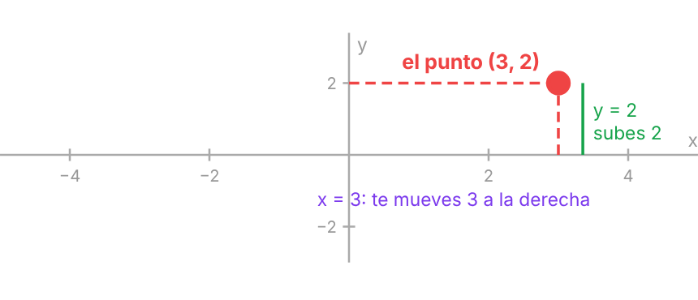
Qué ves en el dibujo: hay un punto rojo marcado en el (3, 2). La flecha morada de abajo enseña que primero te mueves 3 unidades hacia la derecha, sobre el eje X. La flecha verde enseña que después subes 2 unidades, en vertical. Donde acabas está el punto.

1.3. Exponente, grado y coeficiente
El exponente es el numerito pequeño que va arriba. Significa cuántas veces se multiplica la x por sí misma.
- x elevado a 2 (se escribe x²) significa x por x.
- x elevado a 3 (se escribe x³) significa x por x por x.
- Una x que va sola, sin numerito, tiene exponente 1. Es x¹, pero el 1 no se escribe.
- Un número suelto, como el 4 o el 7, no tiene x. Se dice que tiene grado cero.
El grado de una expresión es el exponente más grande que aparece.
- En x³ − 4x + 1, el grado es 3, porque el exponente más alto es el 3.
- En x² − 4, el grado es 2.
- En 5x + 2, el grado es 1.
El coeficiente es el número que va pegado delante de la x, multiplicándola. Y el coeficiente principal es el que acompaña a la x de mayor grado.
- En 2x² + 7, el coeficiente principal es el 2.
- En x³ − 4x, el coeficiente principal es el 1. Aunque no se vea ningún número, x³ es lo mismo que 1 por x³.
- En −3x² + x, el coeficiente principal es el −3.
Esto lo necesitas para las asíntotas horizontales. Guárdate la idea: coeficiente principal es el número de delante de la x más grande, y si no hay número escrito, es un 1.

1.4. Numerador y denominador
En una fracción hay dos partes.
- El numerador es lo de arriba.
- El denominador es lo de abajo.
En la fracción x³ entre (x² − 4), el numerador es x³ y el denominador es x² − 4.
Y la regla más importante de todas las matemáticas: no se puede dividir entre cero. Si el denominador vale cero, esa fracción no existe. No vale infinito, no vale cero: simplemente no existe.

1.5. Los cuatro tipos de función que te van a poner
Todas las funciones del listado del profesor son de uno de estos cuatro tipos, o una mezcla de ellos. Saber de qué tipo es te dice qué reglas aplicar.
Tipo | Cómo se reconoce | Ejemplo del listado
Racional | Es una fracción con x arriba, abajo o en los dos sitios. No hay raíces, ni ln, ni e. | x³ / (x² − 4)
Radical | Tiene una raíz cuadrada en alguna parte. | √(x² − 4) / x
Logarítmica | Tiene un ln (logaritmo neperiano). | ln[ (x + 1) / (x − 1) ]
Exponencial | Tiene una e elevada a algo. | e elevado a (1/x)
Mezcla | Combina dos de los anteriores. | e elevado a (1/x), dividido entre x
TRUCO. Antes de empezar cualquier ejercicio, escribe en una esquina de qué tipo es. Eso ya te dice qué prohibiciones mirar en el dominio, que es siempre el primer apartado.

PARTE 2. EL DOMINIO: las tres prohibiciones

2.1. Qué es el dominio
El dominio son todos los números que SÍ puedes meter en la máquina sin que se rompa.
La idea es al revés de como parece. No buscas los que valen, buscas los que NO valen. Y en matemáticas solo hay tres cosas prohibidas. Nada más. Si te las aprendes, el dominio lo sacas siempre.
Las tres prohibiciones: 1) No dividir entre cero. 2) No hacer la raíz cuadrada de un número negativo. 3) No hacer el logaritmo de cero ni de un número negativo.

2.2. Prohibición 1: no dividir entre cero
Si hay una fracción, el denominador no puede valer cero.
Qué haces: coges el denominador, lo igualas a cero, resuelves, y esos números los quitas.
Ejemplo con f(x) = x³ / (x² − 4):
- Cojo el denominador: x² − 4.
- Lo igualo a cero: x² − 4 = 0.
- Paso el 4 al otro lado sumando: x² = 4.
- Me pregunto qué números elevados al cuadrado dan 4. Hay dos: el 2 (porque 2 por 2 es 4) y el −2 (porque −2 por −2 también es 4, ya que menos por menos da más). Se escribe x = ±2, que se lee más menos dos.
- Quito esos dos números. El dominio es todos los números reales menos el −2 y el 2.
CUIDADO, ERROR MUY TÍPICO. De x² = 4 no sale el 4. Salen el 2 y el −2. El 4 es el número al que llegas al elevar al cuadrado, no la respuesta. Y siempre salen DOS respuestas cuando el exponente es par.
Y al revés, con exponente impar sale una sola respuesta. De x³ = 8 sale solo x = 2, porque 2 por 2 por 2 son 8, mientras que −2 por −2 por −2 da −8, que no vale.

2.3. Prohibición 2: no hay raíz cuadrada de un negativo
Si hay una raíz cuadrada, lo que está dentro tiene que ser cero o positivo. No puede ser negativo.
Qué haces: coges lo de dentro de la raíz y escribes que es mayor o igual que cero. Luego resuelves.
Ejemplo con √(x² − 4):
- Lo de dentro es x² − 4.
- Escribo: x² − 4 ≥ 0, que se lee x cuadrado menos 4 es mayor o igual que cero.
- Paso el 4: x² ≥ 4.
- Pruebo números para entenderlo. Si x = 3, entonces 3 al cuadrado es 9, y 9 es mayor que 4: SÍ vale. Si x = 1, entonces 1 al cuadrado es 1, y 1 no llega a 4: NO vale. Si x = −5, entonces 25, que es mayor que 4: SÍ vale.
- Conclusión: valen los números que están LEJOS del cero, a partir del 2 y a partir del −2 hacia fuera. Es decir, x ≤ −2 o x ≥ 2.
CUIDADO. Mucha gente se equivoca y pone lo contrario, los números que están entre −2 y 2. Para no fallar, prueba siempre con el cero: si metes x = 0 en x² − 4, te da −4, que es negativo, así que el cero NO vale. Por tanto la zona del medio está prohibida.
Importante: en la raíz, el igual SÍ entra. La raíz de cero es cero, que existe perfectamente. Por eso se pone mayor o IGUAL.

2.4. Prohibición 3: nada de logaritmos de cero o de negativos
El logaritmo neperiano, que se escribe ln, solo existe si lo que hay dentro es estrictamente positivo. Ni cero, ni negativo.
Qué haces: coges lo de dentro del ln y escribes que es mayor que cero, sin igual.
Ejemplo con ln(x − 2):
- Lo de dentro es x − 2.
- Escribo: x − 2 > 0.
- Paso el 2: x > 2.
- El dominio es todos los números mayores que 2. El propio 2 NO entra.
Diferencia clave con la raíz: en la raíz el número que la anula sí entra, porque la raíz de cero es cero. En el logaritmo no entra nunca, porque el logaritmo de cero no existe.

2.5. Las tres prohibiciones, dibujadas
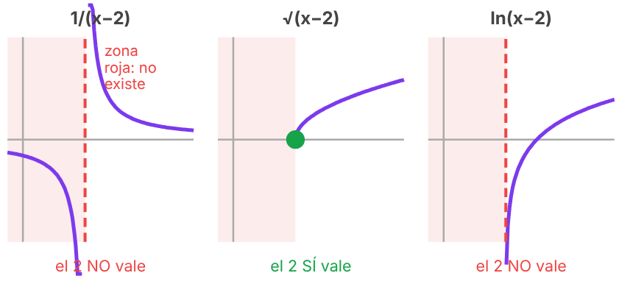
Qué ves en el dibujo: tres gráficas pequeñas, una por prohibición. En la primera, 1 dividido entre (x − 2), la curva se escapa hacia arriba y hacia abajo al acercarse al 2, y justo en el 2 no hay nada: ahí hay una raya roja. En la segunda, la raíz de (x − 2), toda la zona de la izquierda está pintada de rojo porque ahí la función no existe, y la curva empieza exactamente en el punto verde (2, 0): el 2 sí vale. En la tercera, ln(x − 2), también está la zona roja a la izquierda, pero la curva no llega a tocar el 2, se escapa hacia abajo sin fin: el 2 no vale.

2.6. Qué NO prohíbe nada
La e elevada a algo nunca prohíbe nada por sí misma. Puedes elevar la e a lo que quieras: a un número positivo, a uno negativo, al cero. Siempre existe.
Entonces, ¿por qué la función e elevada a (1/x) tiene algo prohibido? No por la e, sino por la fracción 1/x que lleva dentro. Ahí el denominador es x, y x no puede ser cero. El dominio es todos los reales menos el cero.
TRUCO. En una mezcla, mira por separado cada trocito y apunta lo que prohíbe cada uno. Al final junta todas las prohibiciones. El dominio es lo que sobrevive a todas a la vez.

2.7. Cuando hay dos prohibiciones a la vez
Ejemplo con f(x) = √(x² − 4) / x. Hay una raíz y hay una fracción, así que hay dos cosas que mirar.
- Por la raíz: x² − 4 ≥ 0, que ya vimos que da x ≤ −2 o x ≥ 2.
- Por la fracción: el denominador es x, y no puede ser cero, así que x ≠ 0.
- Junto las dos. Me quedo con x ≤ −2 o x ≥ 2, y el cero ya estaba fuera de ahí, así que no cambia nada.
- Dominio: desde menos infinito hasta −2 incluido, y desde 2 incluido hasta más infinito.

2.8. Cómo se escribe el dominio
Hay dos maneras, las dos son correctas.
- Con la resta: ℝ − {−2, 2} significa todos los números reales menos el −2 y el 2. Esta se usa cuando quitas puntos sueltos.
- Con intervalos: (−∞, −2] ∪ [2, +∞). Esta se usa cuando quitas trozos enteros.
En los intervalos, los símbolos significan esto:
Símbolo | Qué significa
Corchete [ ] | El número SÍ entra. Se usa en las raíces.
Paréntesis ( ) | El número NO entra. Se usa en los denominadores y en los logaritmos.
El infinito | Siempre va con paréntesis, nunca con corchete, porque no es un número al que se pueda llegar.
U | Se lee unión y significa Y ADEMÁS. Junta dos trozos separados.

PARTE 3. PAR O IMPAR

3.1. Qué significa
Es una pregunta sobre la simetría del dibujo, es decir, si la gráfica está colocada de forma ordenada o no.
- PAR quiere decir que el lado izquierdo es el reflejo exacto del derecho, como si el eje Y fuese un espejo.
- IMPAR quiere decir que si coges el dibujo y lo giras media vuelta alrededor del centro, queda igual que estaba.
- Si no pasa ninguna de las dos cosas, la respuesta es que no es ni par ni impar. Y es una respuesta perfectamente válida, pasa muchísimo.
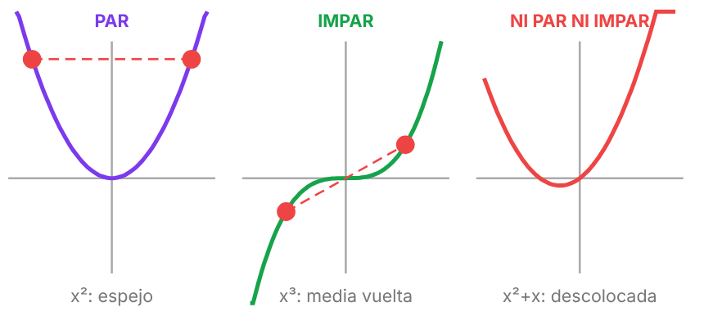
Qué ves en el dibujo: tres gráficas. La primera, x al cuadrado, es un cuenco centrado; los dos puntos rojos marcados están a la misma altura, uno a cada lado, porque es PAR. La segunda, x al cubo, sube en forma de ese tumbada; aquí los dos puntos rojos están uno arriba a la derecha y otro abajo a la izquierda, porque es IMPAR. La tercera, x al cuadrado más x, es un cuenco descolocado hacia la izquierda: no hay ninguna simetría, no es ni par ni impar.

3.2. El método que nunca falla
Olvídate de atajos por un momento. Esto siempre funciona:
Coges la función, cambias TODAS las x por (−x), operas, y miras qué ha salido.
- Si sale exactamente lo mismo que tenías, es PAR.
- Si sale lo mismo pero con el signo cambiado delante, es IMPAR.
- Si sale otra cosa distinta, no es ni par ni impar.
Para operar solo necesitas saber esto sobre los signos:
Operación | Resultado | Por qué
(−x) elevado a 2 | sale +x², queda igual | menos por menos da más
(−x) elevado a 3 | sale −x³, cambia de signo | menos por menos por menos da menos
(−x) elevado a 4 | sale +x⁴, queda igual | los menos se van emparejando
(−x) elevado a 5 | sale −x⁵, cambia de signo | sobra un menos sin pareja
LA REGLA CORTA: exponente PAR, el menos desaparece. Exponente IMPAR, el menos se queda fuera.

3.3. Tres ejemplos hechos despacio
Ejemplo A: f(x) = x³ / (x² − 4)
- Cambio las x por (−x): queda (−x)³ dividido entre ((−x)² − 4).
- Arriba: (−x)³ tiene exponente impar, así que el menos se queda fuera. Queda −x³.
- Abajo: (−x)² tiene exponente par, así que el menos desaparece. Queda x² − 4.
- Junto: −x³ dividido entre (x² − 4). Eso es lo mismo que tenía al principio, pero con un menos delante.
- Entonces f(−x) = −f(x). Es IMPAR.
Ejemplo B: f(x) = (x² + 1) / (x² − 1)
- Cambio: ((−x)² + 1) dividido entre ((−x)² − 1).
- Arriba, exponente par, el menos desaparece: x² + 1.
- Abajo, exponente par, el menos desaparece: x² − 1.
- Me ha quedado exactamente lo mismo que tenía. Es PAR.
Ejemplo C: f(x) = x² + x
- Cambio: (−x)² + (−x).
- El primer trozo: exponente par, queda x².
- El segundo trozo: es x elevado a 1, exponente impar, queda −x.
- Me queda x² − x. Y eso no es lo que tenía (era x² + x), ni tampoco es lo de antes con el signo cambiado (eso sería −x² − x).
- No es NI PAR NI IMPAR.

3.4. Por qué (x³ · x³) / x² sí es par
Te lo contesto con el método de arriba, que es el que manda, y luego te explico por qué el atajo te confundía.
- Primero simplifico la función. Arriba, x³ por x³: cuando multiplicas potencias de la misma letra, los exponentes se SUMAN. Así que 3 + 3 = 6, y queda x⁶.
- Ahora x⁶ dividido entre x²: cuando divides, los exponentes se RESTAN. Así que 6 − 2 = 4, y queda x⁴.
- Es decir, toda esa función era simplemente f(x) = x⁴.
- Aplico el método: cambio x por (−x) y queda (−x)⁴. Exponente par, el menos desaparece. Queda x⁴, que es lo mismo que tenía.
- Por tanto es PAR. Y tiene sentido: x⁴ dibuja un cuenco simétrico, igual que x².
DÓNDE ESTÁ LA TRAMPA. Hay DOS reglas distintas y yo antes las mezclé, por eso te liaste. Fíjate bien: la regla de los trozos solo se aplica cuando los trozos están SUMADOS o RESTADOS. Cuando están MULTIPLICADOS o DIVIDIDOS se aplica la otra regla.
Si los trozos están... | Entonces... | Ejemplo
SUMADOS o RESTADOS | Todos tienen que ser del mismo tipo. Si hay mezcla, no es ni par ni impar. | x³ + x² es mezcla de impar y par: NI PAR NI IMPAR
MULTIPLICADOS o DIVIDIDOS | Se combinan como los signos: par por par da par, impar por impar da PAR, par por impar da impar. | x³ por x³ son dos impares multiplicados: da PAR
Fíjate en lo raro que parece y en por qué es así: impar por impar da PAR. Es igual que con los signos, donde menos por menos da más. Dos impares multiplicados se compensan.
La tabla completa para fracciones, que es la que más vas a usar:
Numerador (arriba) | Denominador (abajo) | La función es
par | par | PAR
impar | impar | PAR
par | impar | IMPAR
impar | par | IMPAR
Aplicado a tu caso: arriba x³ por x³ ya es par (impar por impar), abajo x² es par, y par entre par da PAR. Sale lo mismo por los dos caminos.

3.5. La trampa del dominio simétrico
Antes de contestar si es par o impar, comprueba una cosa: que el dominio sea simétrico. Simétrico quiere decir que, si un número está permitido, su opuesto también lo está.
- Dominio ℝ − {−2, 2}: he quitado el 2 y también el −2, van en pareja. ES simétrico, así que puede ser par o impar.
- Dominio ℝ − {4}: he quitado solo el 4, pero el −4 sí vale. NO es simétrico. Entonces no puede ser ni par ni impar, se acabó, ni hace falta calcular nada.
- Dominio [2, +∞): solo hay números positivos. NO es simétrico. No puede ser par ni impar.
OJO con esto, que lo preguntaste. Cuando resuelves x² − 4 = 0 y sale x = ±2, lo que quitas del dominio son el 2 y el −2, no el 4. El 4 es solo un número que aparece escrito en la fórmula. Si el denominador fuese x − 4 (sin el cuadrado), entonces sí quitarías solo el 4, y el dominio ya no sería simétrico.

PARTE 4. CORTES CON LOS EJES

4.1. Qué son
Son simplemente los puntos donde la gráfica toca o cruza las rayas. Nada más. Y como hay dos rayas, hay dos preguntas que responder.
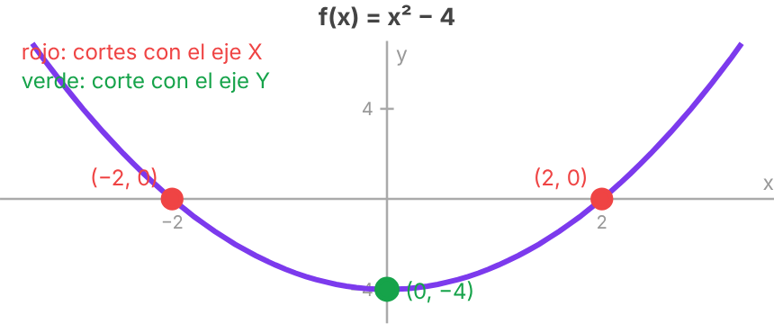
Qué ves en el dibujo: la curva de x² − 4, que es un cuenco. Cruza la raya horizontal en dos sitios, marcados en rojo: en el (−2, 0) y en el (2, 0). Y cruza la raya vertical en un solo sitio, marcado en verde: en el (0, −4), que es el punto más bajo del cuenco.
IDEA CLAVE. Sobre la raya horizontal, la altura siempre vale cero, así que ahí y = 0. Sobre la raya vertical, no te has movido nada a los lados, así que ahí x = 0. Todo lo demás sale de estas dos frases.

4.2. Corte con el eje Y (la raya vertical)
Qué haces: sustituyes x por 0 y calculas lo que sale. Ese resultado es la altura.
Ejemplo con f(x) = (x² + 1) / (x² − 1):
- Pongo ceros donde había x: f(0) = (0² + 1) dividido entre (0² − 1).
- Cero al cuadrado es cero. Queda (0 + 1) entre (0 − 1), o sea 1 entre −1.
- Uno dividido entre menos uno es −1.
- El corte con el eje Y es el punto (0, −1).
AVISO IMPORTANTE. Antes de hacer esto, comprueba que el 0 esté en el dominio. Si el 0 está prohibido, NO HAY corte con el eje Y, y esa es la respuesta. Por ejemplo, en √(x² − 4) / x el cero está prohibido, así que no hay corte con el eje Y.
Además, como mucho puede haber UN corte con el eje Y. Nunca dos. Si metes un cero en la máquina, solo puede salir un número.

4.3. Corte con el eje X (la raya horizontal)
Qué haces: igualas la función a cero y despejas la x. Y si es una fracción, basta con igualar el NUMERADOR a cero.
Aquí puede haber ninguno, uno o varios.

4.4. Por qué en una fracción solo se mira el numerador
Esto confunde a mucha gente, pero tiene una explicación muy sencilla. Piensa en cuándo una fracción da cero.
- 0 dividido entre 5 es 0. Sí da cero.
- 0 dividido entre 100 es 0. También.
- 7 dividido entre 0 no existe. No es cero, es que no existe.
- 5 dividido entre 1000000 es un número muy pequeñito, pero no es cero.
Conclusión: una fracción solo vale cero cuando lo de ARRIBA vale cero. Lo de abajo nunca puede hacer que el total sea cero. Por eso al buscar cortes con el eje X solo igualas el numerador.
Eso sí, al final siempre compruebas que la solución esté en el dominio. Si el número que te sale estaba prohibido, no vale como corte.

4.5. Ejemplos de cada tipo
Ejemplo 1: f(x) = x³ / (x² − 4)
- Igualo el numerador a cero: x³ = 0.
- ¿Qué número multiplicado por sí mismo tres veces da cero? Solo el cero. Así que x = 0.
- ¿Está el 0 en el dominio? El dominio era ℝ − {−2, 2}, y el 0 sí está. Vale.
- El corte con el eje X es (0, 0).
Y aquí viene por qué decimos que solo hay un corte en esta función: el corte con el eje Y también sale (0, 0), porque f(0) = 0 dividido entre −4, que es 0. Los dos cortes caen en el mismo sitio, justo en el centro donde se cruzan las rayas. Es un único punto, no dos.
Ejemplo 2: ¿y si el numerador fuese x³ − 4?
- Igualo: x³ − 4 = 0.
- Paso el 4 sumando al otro lado: x³ = 4.
- Ahora la pregunta es: ¿qué número multiplicado por sí mismo tres veces da 4? Eso es la raíz cúbica de 4.
- En la calculadora se escribe 4 elevado a (1 partido por 3), o se busca la tecla de la raíz con un 3 pequeñito. Sale aproximadamente 1,587.
- El corte sería el punto (1,587 , 0). En un examen puedes dejarlo escrito como la raíz cúbica de 4, no hace falta el decimal.
Y fíjate en la diferencia según el exponente: con exponente IMPAR sale una sola solución. Con exponente PAR salen dos, una positiva y otra negativa, o ninguna.
Ejemplo 3: cuando NO hay corte. f(x) = (x² + 1) / (x² − 1)
- Igualo el numerador: x² + 1 = 0.
- Paso el 1 restando: x² = −1.
- ¿Qué número elevado al cuadrado da −1? Ninguno. Un número al cuadrado siempre sale positivo o cero, nunca negativo.
- No hay corte con el eje X. Y esa es la respuesta completa.
ERROR QUE COMETISTE. En esta función te salían el +1 y el −1 como cortes, pero esos números vienen del DENOMINADOR, x² − 1. El denominador no da cortes, da asíntotas verticales. Son dos apartados distintos: el numerador da cortes, el denominador da asíntotas.
Ejemplo 4: con raíz. f(x) = √(x² − 4) / x
- Numerador igual a cero: √(x² − 4) = 0.
- Una raíz vale cero solo cuando lo de dentro vale cero: x² − 4 = 0.
- x² = 4, así que x = 2 y x = −2.
- ¿Están en el dominio (−∞, −2] ∪ [2, +∞)? Sí, los dos están justo en el borde y los bordes entran, porque llevan corchete.
- Hay dos cortes: (−2, 0) y (2, 0).
Ejemplo 5: con logaritmo. f(x) = ln(x − 2)
- Igualo a cero: ln(x − 2) = 0.
- Hay que saber una cosa: el logaritmo vale cero solo cuando lo de dentro vale 1. Porque ln(1) = 0.
- Entonces x − 2 = 1, así que x = 3.
- El corte es (3, 0).
DATOS DE MEMORIA QUE AHORRAN MUCHO TIEMPO: ln(1) = 0. Y la e elevada a 0 vale 1.
Ejemplo 6: con exponencial. f(x) = e elevado a (1/x)
- Igualo a cero: e elevado a (1/x) = 0.
- Pero la e elevada a cualquier cosa SIEMPRE da un número positivo. Nunca da cero.
- No hay corte con el eje X. Nunca lo hay en una exponencial sola.
REGLA DE ORO: una exponencial nunca corta el eje X. Si ves una e elevada a algo y nada más, ya puedes escribir que no hay corte con el eje X sin calcular nada.

PARTE 5. LAS ASÍNTOTAS

5.1. Qué es una asíntota
Una asíntota es una raya invisible a la que la gráfica se va pegando cada vez más, sin llegar a tocarla nunca. Como si la curva persiguiera a la raya y no la alcanzase jamás.
Hay tres clases y se calculan de forma distinta.
- VERTICAL: una raya de arriba abajo. La gráfica se dispara hacia el infinito al acercarse a ella. Se escribe x = un número.
- HORIZONTAL: una raya de lado a lado. La gráfica se aplana contra ella cuando x se hace muy grande. Se escribe y = un número.
- OBLICUA: una raya inclinada. Se escribe y = algo con x, por ejemplo y = x o y = 2x + 1.

5.2. Asíntota vertical
Dónde está: en los sitios que quitaste del dominio por culpa de un denominador o de un logaritmo.
Más concretamente, en una fracción: donde el denominador vale cero pero el numerador NO vale cero.
Ejemplo con f(x) = x³ / (x² − 4). Ya sabíamos que el denominador se anula en x = 2 y x = −2. Compruebo el numerador en esos puntos: si x = 2, el numerador x³ vale 8, que no es cero. Perfecto. Hay dos asíntotas verticales: x = 2 y x = −2.
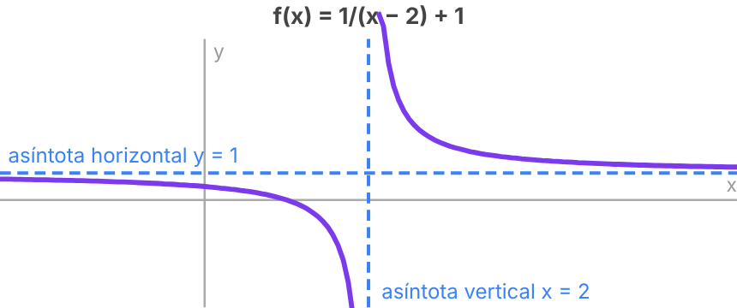
Qué ves en el dibujo: la función 1 partido por (x − 2), más 1. Hay una raya azul discontinua vertical en x = 2: la curva se dispara hacia arriba por un lado y hacia abajo por el otro, pegándose a esa raya pero sin tocarla. Y hay otra raya azul discontinua horizontal en y = 1: por los extremos, la curva se va aplanando contra ella.
SÍ, PUEDE HABER VARIAS ASÍNTOTAS VERTICALES. Tantas como soluciones tenga el denominador igualado a cero. Dos, tres, las que hagan falta. Tú lo intuiste bien.
El caso especial: cuando arriba y abajo se anulan a la vez
Si en un punto se anulan el numerador Y el denominador, entonces NO hay asíntota: hay un agujero. Lo que hay que hacer es simplificar la fracción primero.
Ejemplo con f(x) = (x³ − 4x) / (x² − 4):
- Pruebo x = 2. Arriba: 8 − 8 = 0. Abajo: 4 − 4 = 0. Se anulan los dos. Aviso de agujero.
- Saco factor común arriba: x³ − 4x = x · (x² − 4).
- Ahora la fracción es x por (x² − 4), dividido entre (x² − 4). Lo de arriba y lo de abajo se tachan.
- Queda simplemente f(x) = x. Es una recta.
- Pero ojo: el 2 y el −2 siguen prohibidos, porque en la función original dividías entre cero. Son dos agujeros en la recta.
- Resultado: NO hay asíntotas verticales. Hay dos agujeros, en el (2, 2) y en el (−2, −2).
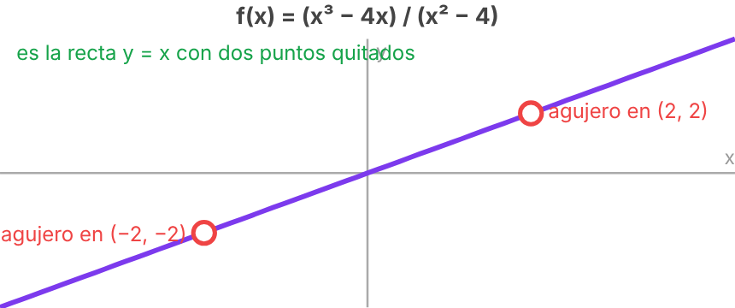
Qué ves en el dibujo: una recta inclinada que sube, la recta y = x, con dos circulitos huecos (sin rellenar) encima. Uno está en el punto (2, 2) y otro en el (−2, −2). Esos circulitos huecos significan agujero: la recta pasa por ahí pero ese punto concreto no existe.

5.3. Asíntota horizontal: qué significa de verdad
Aquí te liaste y es normal, porque el nombre engaña. En la asíntota horizontal NO se hace x = 0. Eso es el corte con el eje Y, que es otra cosa.
La pregunta de la asíntota horizontal es: cuando x se hace gigantesco, ¿a qué ALTURA se queda la gráfica?
Vamos a verlo con números de verdad, con la función (2x² + 1) dividido entre (x² − 3):
Si x vale... | El resultado es... | Se parece a
10 | 201 entre 97 | 2,07
100 | 20001 entre 9997 | 2,0006
1000 | 2000001 entre 999997 | 2,000007
un millón | ... | 2,000000000006
Se ve clarísimo: cuanto más grande hago la x, más se acerca el resultado al 2, sin llegar nunca. La asíntota horizontal es y = 2.
El atajo: ¿por qué sale 2? Porque cuando x es gigante, el +1 de arriba y el −3 de abajo son migajas que no pintan nada. Lo único que importa son los trozos grandes: 2x² arriba y x² abajo. Y 2x² dividido entre x² es 2.
Por eso se dice que la asíntota es el coeficiente principal de arriba dividido entre el coeficiente principal de abajo. En este caso, 2 dividido entre 1, que es 2.
Otro ejemplo, el tuyo: (x² + 1) dividido entre (x² − 1). Los trozos grandes son x² arriba y x² abajo. El coeficiente de arriba es 1 (no hay número escrito, así que es un 1) y el de abajo también es 1. Entonces la asíntota es y = 1 partido por 1, o sea y = 1.

5.4. La tabla de los grados: cuál de las tres tienes
Comparas el grado de arriba con el grado de abajo y ya sabes qué buscar. Son cuatro casos y no hay más.
Comparación | Qué hay | Ejemplo
Arriba MENOR que abajo | Asíntota horizontal y = 0 | (x + 1) / (x² + 3): grado 1 contra grado 2
Los dos IGUALES | Asíntota horizontal y = coeficiente de arriba entre coeficiente de abajo | (2x² + 1) / (x² − 3): da y = 2
Arriba UN grado más | Asíntota OBLICUA (hay que dividir) | x³ / (x² − 4): grado 3 contra grado 2
Arriba DOS grados más o más | No hay ni horizontal ni oblicua | x⁴ / (x² − 1): grado 4 contra grado 2
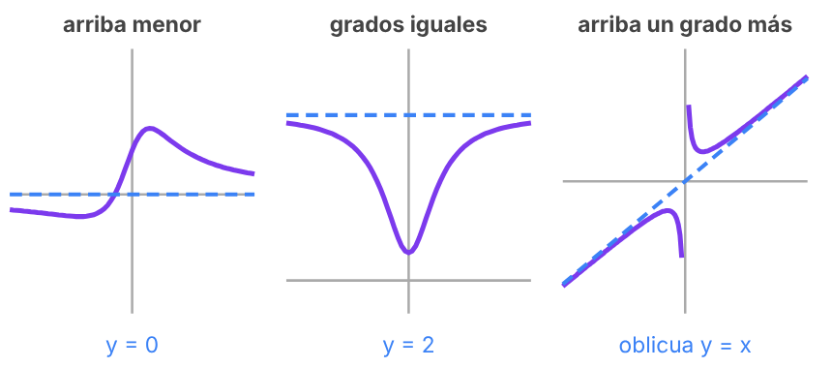
Qué ves en el dibujo: los tres primeros casos, uno al lado del otro. En el primero la curva se aplana contra la raya del cero. En el segundo se aplana contra una raya azul que está a la altura 2. En el tercero no se aplana contra ninguna altura fija, sino que se va pegando a una raya inclinada.
POR QUÉ SE DESCARTA LA OBLICUA SI YA HAY HORIZONTAL. Porque la gráfica, cuando x se va al infinito, solo puede irse detrás de UNA cosa: o se queda plana a una altura fija, o se va subiendo por una recta inclinada. Las dos a la vez es imposible. Por eso, en cuanto encuentras horizontal, ya no buscas oblicua. Y al revés también.

5.5. Asíntota oblicua: cómo se calcula
Solo aparece cuando el grado de arriba es exactamente UNO más que el de abajo. Para encontrarla hay que hacer la división.
Ejemplo con f(x) = x³ / (x² − 4):
- Compruebo grados: arriba 3, abajo 2. La diferencia es 1, así que sí hay oblicua.
- Divido x³ entre x² − 4. El resultado de la división es x, y sobra un resto de 4x.
- Eso se escribe así: x³ / (x² − 4) = x + [4x / (x² − 4)].
- Cuando x es gigante, el trocito que sobra, 4x dividido entre x² − 4, se hace prácticamente cero (abajo crece mucho más rápido que arriba).
- Entonces solo queda la x. La asíntota oblicua es y = x.
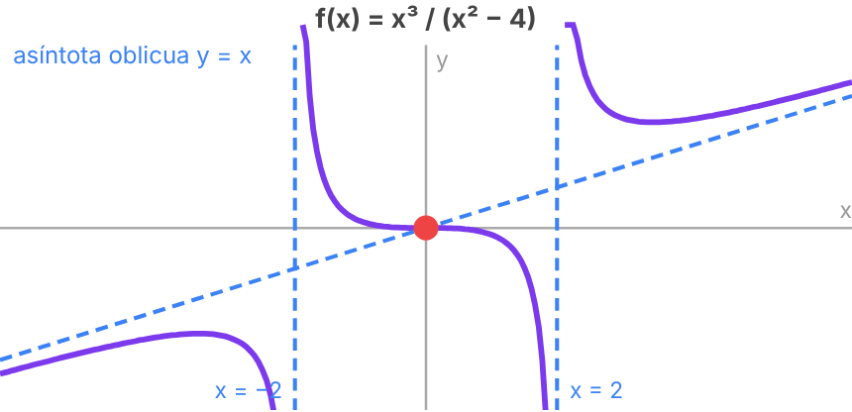
Qué ves en el dibujo: la función x³ partido por (x² − 4). Hay dos rayas azules verticales, en x = −2 y en x = 2, que la curva nunca toca. Y hay una raya azul inclinada que atraviesa el dibujo en diagonal: es y = x. Fíjate en que los trozos de la curva de los extremos, a la izquierda del todo y a la derecha del todo, se van pegando a esa diagonal. En el centro está el punto rojo (0, 0), que es el único corte.

5.6. Las reglas de oro de las asíntotas
- Verticales: pueden ser varias. Salen del denominador igualado a cero, siempre que arriba no se anule también.
- Horizontal y oblicua: nunca las dos a la vez en el mismo lado. O una, o la otra, o ninguna.
- La gráfica NUNCA cruza una asíntota vertical. Es una barrera.
- La gráfica SÍ puede cruzar una asíntota horizontal u oblicua en la zona del medio. Lo prohibido es tocarla en los extremos, cuando x se va al infinito.

5.7. Asíntotas en los otros tipos de función
En una RADICAL (con raíz cuadrada):
El truco es que una raíz cuadrada parte el grado por la mitad. La raíz de x² se comporta como si fuese grado 1. La raíz de x⁴ se comporta como grado 2.
Ejemplo con √(x² − 4) / x: arriba la raíz cuenta como grado 1, abajo también es grado 1. Son iguales, así que hay asíntota horizontal.
PERO en las radicales puede haber DOS asíntotas horizontales distintas, una por cada lado. Esto pasa porque la raíz siempre da un resultado positivo. A la derecha, la raíz de x² es x, y la función tiende a x partido por x, que es 1. A la izquierda, con x negativa, la raíz de x² es −x, y la función tiende a −x partido por x, que es −1. Hay dos: y = 1 por la derecha e y = −1 por la izquierda.
En una LOGARÍTMICA:
Las asíntotas verticales están donde lo de dentro del ln vale cero. Porque el logaritmo de algo que se acerca a cero se dispara hacia menos infinito.
En una EXPONENCIAL:
La e elevada a algo que se va a menos infinito tiende a cero. Por eso la recta y = 0 suele ser asíntota horizontal. Y la e elevada a algo que se va a más infinito se dispara.
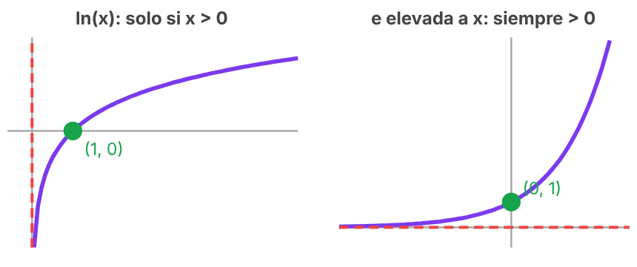
Qué ves en el dibujo: a la izquierda, la gráfica de ln(x). Está toda a la derecha del eje Y, porque solo existe para números positivos; se pega al eje Y por abajo sin tocarlo (esa es su asíntota vertical) y pasa por el punto (1, 0). A la derecha, la gráfica de la e elevada a x: siempre está por encima de la raya horizontal, nunca la toca (y = 0 es su asíntota horizontal) y pasa por el punto (0, 1).

PARTE 6. EL RANGO

6.1. Qué es
El dominio son los números que puedes METER. El rango son los números que pueden SALIR.
Dicho de otra forma mirando el dibujo: el rango son todas las ALTURAS que la gráfica llega a alcanzar. Si aplastases toda la gráfica contra el eje Y, la mancha que quedaría es el rango.
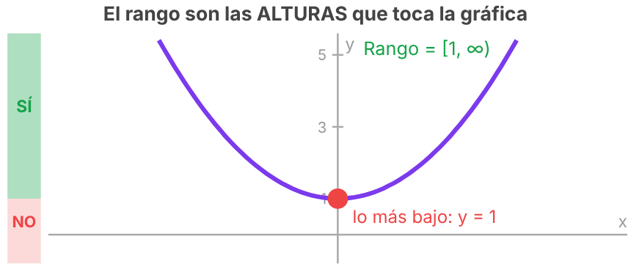
Qué ves en el dibujo: la curva de x² + 1, un cuenco cuyo punto más bajo está en la altura 1. A la izquierda, pegada al eje, hay una banda verde que empieza en la altura 1 y sube: son las alturas que la gráfica sí alcanza. Debajo hay una banda roja: alturas por las que la gráfica no pasa nunca. El rango es desde 1 hacia arriba.
También se le llama recorrido o imagen. Es lo mismo.

6.2. Método 1: mirando la gráfica
Si tienes el dibujo, es inmediato: miras hasta dónde sube y hasta dónde baja, y si se salta alguna franja por el medio.

6.3. Método 2: despejar la x (el que hay que saber para el examen)
Te lo explico con tres ejemplos, del más fácil al más difícil. La idea siempre es la misma: escribo y en vez de f(x), despejo la x, y luego me pregunto qué valores de y hacen que esa x exista de verdad.
Ejemplo fácil: f(x) = 1 / x
- Escribo: y = 1 / x.
- Despejo la x. Paso la x multiplicando al otro lado: y por x = 1.
- Ahora paso la y dividiendo: x = 1 / y.
- Me pregunto: ¿para qué valores de y existe esa x? Pues para todos menos para y = 0, porque no puedo dividir entre cero.
- Rango = todos los reales menos el cero, o sea ℝ − {0}.
Ejemplo medio: f(x) = (2x + 1) / (x − 3)
- Escribo: y = (2x + 1) / (x − 3).
- Quito la fracción multiplicando los dos lados por (x − 3): y por (x − 3) = 2x + 1.
- Abro el paréntesis de la izquierda: yx − 3y = 2x + 1.
- Ahora agrupo: todo lo que lleve x a la izquierda, y lo que no lleve x a la derecha. Paso el 2x restando y el −3y sumando: yx − 2x = 1 + 3y.
- Saco la x como factor común a la izquierda: x por (y − 2) = 1 + 3y.
- Despejo la x pasando el paréntesis dividiendo: x = (1 + 3y) / (y − 2).
- ¿Cuándo no existe? Cuando el denominador es cero, o sea cuando y = 2.
- Rango = ℝ − {2}.
FÍJATE EN ALGO MUY ÚTIL: ese 2 que sobra es justo la asíntota horizontal de la función (grados iguales, coeficientes 2 y 1). En las funciones racionales sencillas, el valor que falta en el rango suele ser la asíntota horizontal. Es un buen chivato para comprobar si lo has hecho bien.
Ejemplo difícil, el tuyo: f(x) = (x² + 1) / (x² − 1)
- Escribo: y = (x² + 1) / (x² − 1).
- Multiplico los dos lados por (x² − 1): y por (x² − 1) = x² + 1.
- Abro el paréntesis: y·x² − y = x² + 1.
- Agrupo lo que lleva x² a la izquierda y lo demás a la derecha: y·x² − x² = 1 + y.
- Saco x² como factor común: x² por (y − 1) = y + 1.
- Despejo: x² = (y + 1) / (y − 1).
- Aquí está la clave. No he despejado la x, sino la x al cuadrado. Y una x al cuadrado NUNCA puede dar un resultado negativo. Así que lo de la derecha tiene que ser cero o positivo.
- Escribo la condición: (y + 1) / (y − 1) ≥ 0.
- Una fracción es positiva cuando arriba y abajo tienen el MISMO signo. Hay dos posibilidades.
- Posibilidad A, los dos positivos: y + 1 ≥ 0 (o sea y ≥ −1) y a la vez y − 1 > 0 (o sea y > 1). Las dos a la vez se cumplen cuando y > 1.
- Posibilidad B, los dos negativos: y + 1 ≤ 0 (o sea y ≤ −1) y a la vez y − 1 < 0 (o sea y < 1). Las dos a la vez se cumplen cuando y ≤ −1.
- Rango = y ≤ −1 o y > 1. En intervalos: (−∞, −1] ∪ (1, +∞).
Y si miras la gráfica de esa función, lo ves igual: hay una franja entre −1 y 1 por la que la curva no pasa nunca.
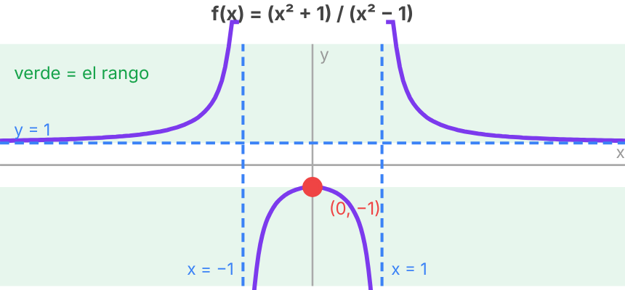
Qué ves en el dibujo: tres trozos de curva morada. Los dos de los extremos están por encima de la raya y = 1 y suben hacia el infinito. El del centro empieza en el punto rojo (0, −1) y baja hacia el infinito. Las zonas verdes son las alturas que sí se alcanzan. Entre −1 y 1 hay una franja blanca por la que no pasa nada: esa franja es lo que queda fuera del rango.

6.4. Atajos por tipo de función
Tipo de función | Qué suele pasar con el rango
Racional con grados iguales | Suele ser todos los reales menos la asíntota horizontal.
Racional con grado de arriba impar y mayor | Suele ser todos los reales, porque la gráfica sube y baja hasta el infinito.
Radical (raíz cuadrada sola) | Nunca da negativos, así que el rango empieza en 0 o por encima.
Logarítmica (ln sola) | El rango son todos los reales. El ln llega a cualquier altura.
Exponencial (e sola) | Siempre positivo. El rango es mayor que cero, nunca incluye el cero.

PARTE 7. EL ORDEN EN EL QUE HAY QUE HACERLO SIEMPRE
Da igual la función que te pongan. Siempre, siempre, el mismo orden. Si lo haces en otro orden, te equivocas.
Paso | Qué haces | Dónde miras
1. Tipo | Escribe si es racional, radical, logarítmica, exponencial o mezcla. | De un vistazo
2. Dominio | Aplica las tres prohibiciones. | Denominadores, raíces y logaritmos
3. Simetría | Comprueba que el dominio sea simétrico y cambia x por (−x). | Toda la función
4. Cortes | f(0) para el eje Y. Numerador igual a cero para el eje X. | Numerador y el cero
5. Asíntotas | Verticales de lo que quitaste. Horizontal u oblicua comparando grados. | Denominador y grados
6. Rango | Despeja la x, o mira el dibujo. | La y
El dominio va SIEMPRE el primero, porque todo lo demás depende de él. Un corte o una asíntota que caiga fuera del dominio no vale.

PARTE 8. LAS 12 FUNCIONES DEL PROFESOR, UNA A UNA
Aquí están las 12 funciones del listado del profesor, con su dibujo y cada apartado explicado paso a paso, aunque se repita. Cada una sigue el mismo orden: dominio, par o impar, cortes con los ejes, asíntotas y rango. Ten a mano el dibujo mientras lees.
Antes de empezar, esta tabla dice qué familias de función han salido de verdad en los 5 exámenes oficiales de Cálculo que tenemos registrados (códigos 12052, 2200230, 2401480, 2410440, 2500130 y 2512770). En esos exámenes la función principal de cada bloque ha sido: 6x/(x²−1) en dos exámenes, x³/(x²−1), x³·e^(−x⁴) y −(1/x⁴)·e^(1/x³). Sobre esa función te hacen varias preguntas seguidas: dominio, recorrido, cuántas asíntotas y de qué tipo, límites, discontinuidades, derivada e integral.
Nº | Función | Familia | ¿Ha salido en los exámenes oficiales registrados?
1 | x³ / (x² − 4) | Racional | Sí, la familia: x³/(x²−1) cayó en el 2410440
2 | (x² − 1) / (x² + 2x) | Racional | Sí, la familia: 6x/(x²−1) cayó en dos exámenes
3 | √(x² − 4) / x | Raíz | No. Ninguna función con raíz ha sido la principal de un bloque
4 | (x² + 1) / (x² − 1) | Racional | Sí, la familia (mismo denominador que las de examen)
5 | (x³ − 4x) / (x² − 4) | Racional con agujero | La familia sí. El caso del agujero no ha salido
6 | x / √(x² − 9) | Raíz | No
7 | ln[(x + 1)/(x − 1)] | Logaritmo | No. El ln solo ha salido en Newton-Raphson
8 | ln[x² / (x² − 4)] | Logaritmo | No
9 | e^(1/x) | Exponencial | Sí, la familia: −(1/x⁴)·e^(1/x³) en el 2512770
10 | e^(−1/x²) | Exponencial | Sí, la familia: x³·e^(−x⁴) en el 2401480
11 | e^(1/x) / x | Exponencial mezclada | Sí, la familia (se parece al 2512770)
12 | x · e^(1/x) | Exponencial mezclada | Sí, la familia (se parece al 2512770)
Cómo usar esto. Si el tiempo aprieta, prioriza las racionales (1, 2, 4, 5) y las exponenciales (9 a 12). Las de raíz y logaritmo conviene haberlas visto una vez, pero en los registros no han sido la función principal de ningún bloque. Solo tenemos 5 exámenes oficiales con bloque, así que esto es lo que hay en los registros, no una garantía.

Función 1. RACIONAL: f(x) = x³ / (x² − 4)
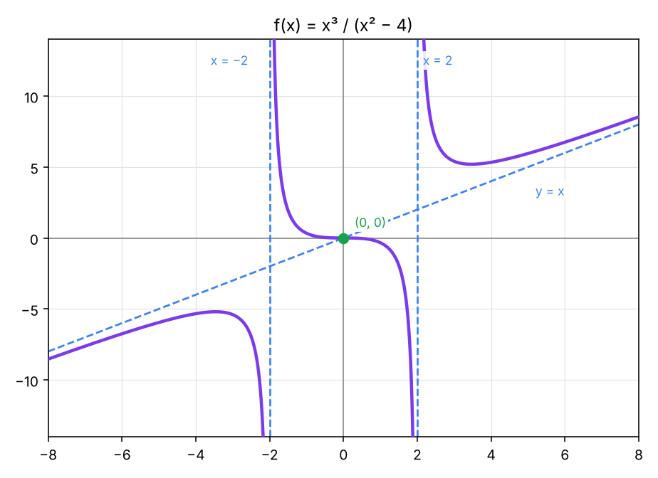
Qué ves en el dibujo: tres trozos de curva, separados por las dos rayas azules verticales (x = −2 y x = 2), que son asíntotas. La raya azul inclinada es la asíntota oblicua y = x. El único punto verde es el (0, 0): ahí corta los dos ejes. El trozo de en medio baja desde arriba hasta abajo sin parar.
Dibujo del método: la línea con los puntos y los números que probamos. Rojo = punto prohibido. Azul = número que pruebo y lo que sale. Verde = cortes. Para las horizontales miro los dos extremos de la línea.
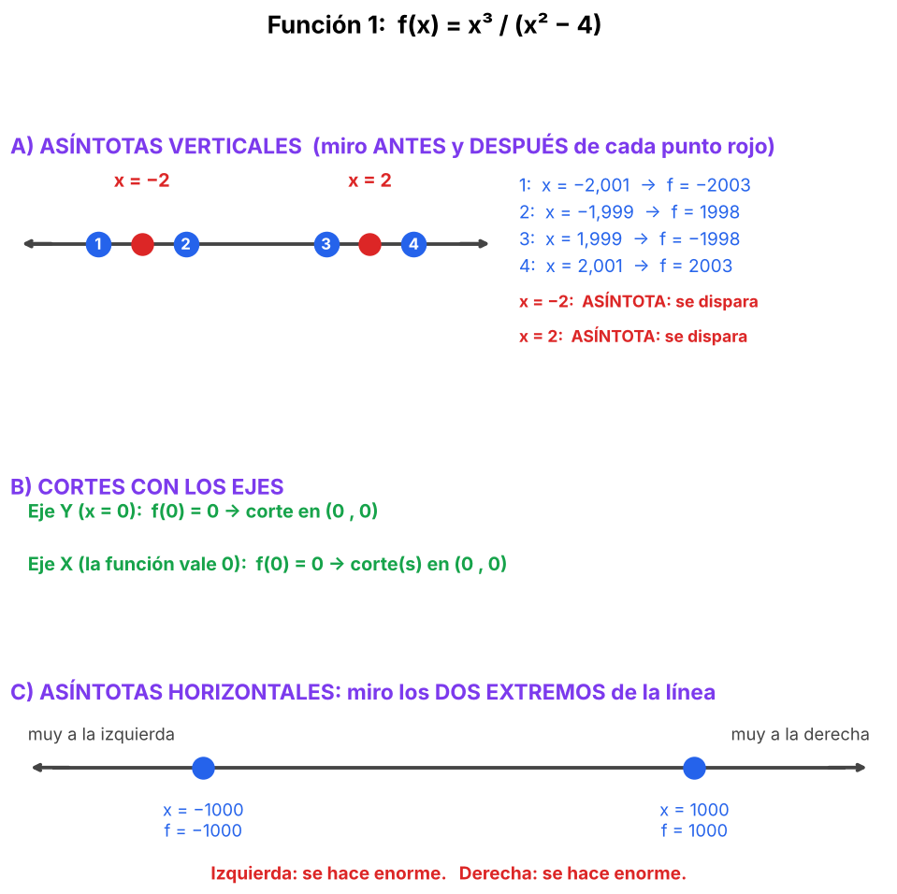
¿ENTRA EN EL EXAMEN? Sí, es la familia más habitual. En el examen 2410440 el bloque entero era sobre x³/(x²−1), igual que esta pero con −1 en vez de −4.
1. Dominio
- Mira el denominador: x² − 4.
- Iguálalo a cero: x² − 4 = 0.
- Pasa el 4 al otro lado: x² = 4.
- Qué números multiplicados por sí mismos dan 4: el 2 (2·2 = 4) y el −2 ((−2)·(−2) = 4).
- Esos dos números se quitan.
Dominio: todos los números menos el −2 y el 2. Se escribe ℝ − {−2, 2}.
2. Par o impar
- Mira si el dominio es simétrico: quita el −2 y el 2, que son opuestos. Sí es simétrico.
- Cambia x por −x: f(−x) = (−x)³ / ((−x)² − 4).
- Calcula (−x)³: son tres signos menos multiplicados, queda −x³.
- Calcula (−x)²: dos signos menos se compensan, queda x².
- Resultado: f(−x) = −x³ / (x² − 4).
- Compara con f(x) cambiada de signo: −f(x) = −x³ / (x² − 4). Es lo mismo.
f(−x) = −f(x): la función es IMPAR.
3. Corte con el eje Y
- El eje Y se corta cuando x = 0. Comprueba que el 0 está en el dominio: sí.
- Calcula f(0) = 0³ / (0² − 4) = 0 / (−4) = 0.
Corte en (0, 0).
4. Corte con el eje X
- El eje X se corta cuando la función vale 0. Una fracción solo vale 0 si lo de arriba vale 0.
- Iguala el numerador a cero: x³ = 0.
- El único número que multiplicado por sí mismo tres veces da 0 es el 0. Así que x = 0.
- Comprueba que el 0 está en el dominio: sí.
Corte en (0, 0), el mismo punto de antes.
5. Asíntotas verticales
- Los candidatos son los números que anulan el denominador: x = 2 y x = −2.
- Truco de los dos segundos: mete esos números en el numerador.
- Con x = 2: 2³ = 8. No es cero.
- Con x = −2: (−2)³ = −8. No es cero.
- Arriba NO da cero, así que no son agujeros.
Asíntotas verticales: x = 2 y x = −2.
6. Asíntota horizontal u oblicua
- Mira los grados: arriba 3 (x³), abajo 2 (x²).
- Arriba tiene un grado más que abajo. Eso significa que hay asíntota OBLICUA, y por eso NO hay horizontal.
- Haz la división de x³ entre (x² − 4). ¿Cuántas veces cabe x² en x³? x veces.
- Multiplica ese x por el divisor completo: x · (x² − 4) = x³ − 4x.
- Resta: x³ − (x³ − 4x) = 4x. Eso es lo que sobra.
- Así: x³/(x²−4) = x + 4x/(x²−4).
- Comprueba que el trocito sobrante se hace pequeño: con x = 100, 4x/(x²−4) = 400/9996 ≈ 0,04. Con x = 1000 vale 0,004.
Asíntota oblicua: y = x. Asíntota horizontal: no hay.
7. Rango
- Fíjate en el trozo de en medio, entre −2 y 2.
- Cerca de x = −2 (por la derecha), arriba vale −8 y abajo es un número negativo muy pequeño: sale +∞.
- Cerca de x = 2 (por la izquierda), arriba vale 8 y abajo es un negativo muy pequeño: sale −∞.
- Entre medias la curva no tiene saltos. Si va de +∞ a −∞ sin saltos, pasa por todos los números.
Rango: ℝ (todos los números).
Resumen de la función 1:
Apartado | Respuesta | Cómo ha salido
Dominio | ℝ − {−2, 2} | x² − 4 = 0 da x = ±2
Par o impar | IMPAR | f(−x) = −f(x) y el dominio es simétrico
Corte eje Y | (0, 0) | f(0) = 0
Corte eje X | (0, 0) | x³ = 0 da x = 0
Asíntotas verticales | x = 2 y x = −2 | Arriba vale ±8, no se anula
Asíntota horizontal | No hay | Hay oblicua
Asíntota oblicua | y = x | x³ ÷ (x² − 4) = x, con resto 4x
Rango | ℝ | El trozo de en medio va de +∞ a −∞
DÓNDE FALLA MUCHA GENTE. Dar la oblicua como "y = un número", cuando es una recta inclinada con x. Buscar también horizontal cuando ya hay oblicua (nunca hay las dos). Olvidar meter x = ±2 en el numerador para ver si es agujero.

Función 2. RACIONAL: f(x) = (x² − 1) / (x² + 2x)
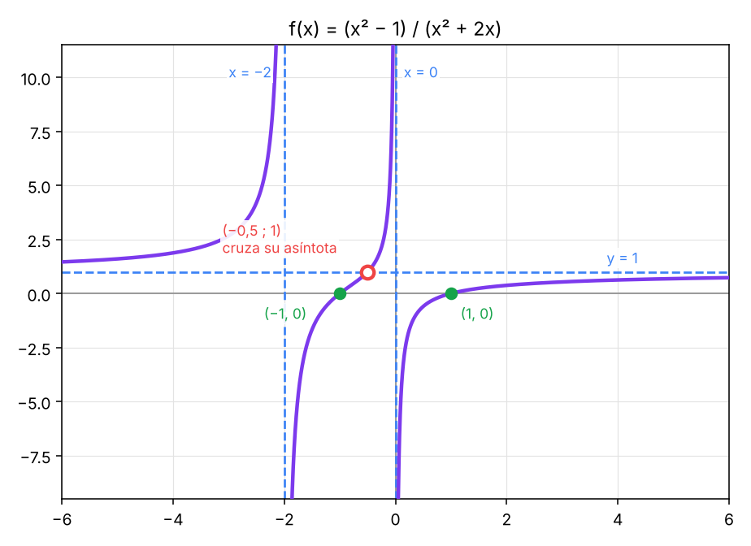
Qué ves en el dibujo: tres trozos, separados por las rayas verticales x = −2 y x = 0. La raya horizontal y = 1 es la asíntota. Los puntos verdes son los cortes con el eje X, en (−1, 0) y (1, 0). El círculo rojo en (−0,5 ; 1) es un punto donde la curva SÍ toca su asíntota horizontal, cerca del centro.
Dibujo del método: la línea con los puntos y los números que probamos. Rojo = punto prohibido. Azul = número que pruebo y lo que sale. Verde = cortes. Para las horizontales miro los dos extremos de la línea.
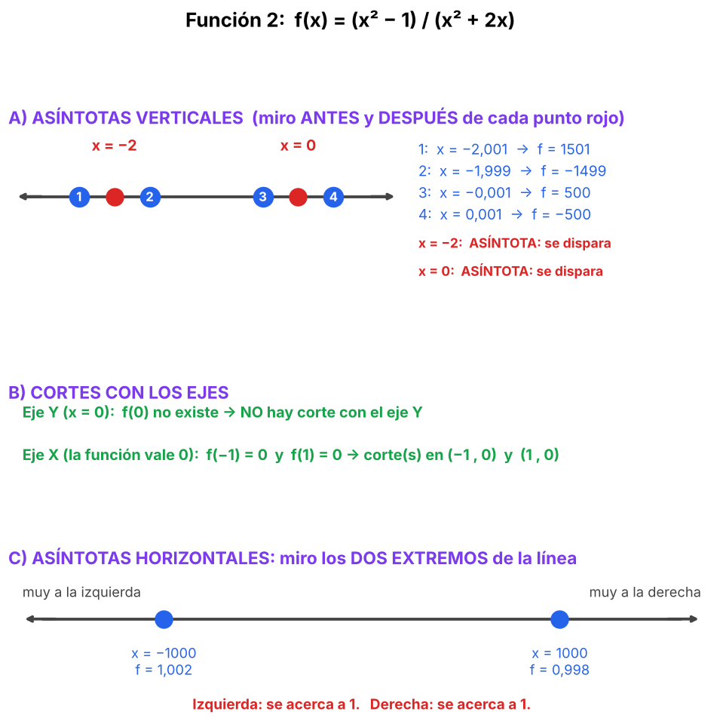
¿ENTRA EN EL EXAMEN? Sí, es la familia: en dos exámenes (2200230 y 2500130) la función principal fue 6x/(x²−1), otra racional con x² abajo.
1. Dominio
- Mira el denominador: x² + 2x.
- Iguálalo a cero: x² + 2x = 0.
- Saca x como factor común: x · (x + 2) = 0.
- Un producto vale cero si alguno de sus factores vale cero: x = 0, o x + 2 = 0, que da x = −2.
- Esos dos números se quitan.
Dominio: ℝ − {−2, 0}.
2. Par o impar
- Mira si el dominio es simétrico: quita el −2 pero no quita el 2. No es simétrico.
- Si el dominio no es simétrico, la función no puede ser ni par ni impar. Ya está.
- Comprobación: f(−x) = (x² − 1)/(x² − 2x). No es igual a f(x) ni a −f(x).
NI PAR NI IMPAR.
3. Corte con el eje Y
- El eje Y se corta con x = 0.
- Pero x = 0 está prohibido (anula el denominador).
NO hay corte con el eje Y.
4. Corte con el eje X
- Iguala el numerador a cero: x² − 1 = 0.
- Pasa el 1: x² = 1.
- Números que multiplicados por sí mismos dan 1: el 1 y el −1.
- Comprueba que están en el dominio: ni el 1 ni el −1 son 0 o −2. Valen los dos.
Cortes en (−1, 0) y (1, 0).
5. Asíntotas verticales
- Los candidatos son x = 0 y x = −2.
- Mete cada uno en el numerador (x² − 1).
- Con x = 0: 0 − 1 = −1. No es cero.
- Con x = −2: 4 − 1 = 3. No es cero.
- No hay agujeros.
Asíntotas verticales: x = 0 y x = −2.
6. Asíntota horizontal u oblicua
- Grado de arriba: 2. Grado de abajo: 2. Son iguales: hay horizontal.
- El número es el cociente de los números que acompañan a x². Arriba 1·x², abajo 1·x². 1 dividido entre 1 es 1.
Asíntota horizontal: y = 1. Oblicua: no hay (ya hay horizontal).
7. Rango
- Iguala a y: y = (x² − 1)/(x² + 2x).
- Multiplica en cruz: y·(x² + 2x) = x² − 1.
- Quita paréntesis: y·x² + 2y·x = x² − 1.
- Pasa todo a la izquierda: y·x² − x² + 2y·x + 1 = 0.
- Saca x² factor común: (y − 1)·x² + 2y·x + 1 = 0. Es una ecuación de segundo grado en x.
- Para que tenga solución real, el discriminante tiene que ser mayor o igual que 0. Discriminante = (2y)² − 4·(y − 1)·1 = 4y² − 4y + 4.
- Divide entre 4: y² − y + 1. Probando números: con y = 0 vale 1, con y = 1 vale 1, con y = 0,5 vale 0,75. Es siempre positivo, así que siempre hay solución.
- El caso y = 1 hay que mirarlo aparte, porque desaparece el término de x². Queda 2x + 1 = 0, que da x = −0,5. Está en el dominio, así que el 1 SÍ se alcanza.
- Por último, comprueba que las soluciones no sean 0 ni −2. Si x = 0, la ecuación da 1 = 0, imposible. Si x = −2, da −3 = 0, imposible. Nunca salen.
Rango: ℝ (todos los números).
Resumen de la función 2:
Apartado | Respuesta | Cómo ha salido
Dominio | ℝ − {−2, 0} | x(x + 2) = 0
Par o impar | NI PAR NI IMPAR | El dominio no es simétrico
Corte eje Y | NO HAY | x = 0 está prohibido
Corte eje X | (−1, 0) y (1, 0) | x² − 1 = 0
Asíntotas verticales | x = 0 y x = −2 | Arriba vale −1 y 3, no se anula
Asíntota horizontal | y = 1 | Grados iguales, 1 entre 1
Asíntota oblicua | No hay | Ya hay horizontal
Rango | ℝ | El discriminante nunca es negativo
DÓNDE FALLA MUCHA GENTE. Creer que una asíntota horizontal no se puede tocar nunca. Solo es cierto lejos del centro (cuando x es enorme). Cerca del centro la curva puede cruzarla: aquí lo hace en x = −0,5, porque f(−0,5) = (0,25 − 1)/(0,25 − 1) = 1. Otro fallo habitual: decir que hay corte con el eje Y sin comprobar que 0 está en el dominio.

Función 3. RAÍZ: f(x) = √(x² − 4) / x
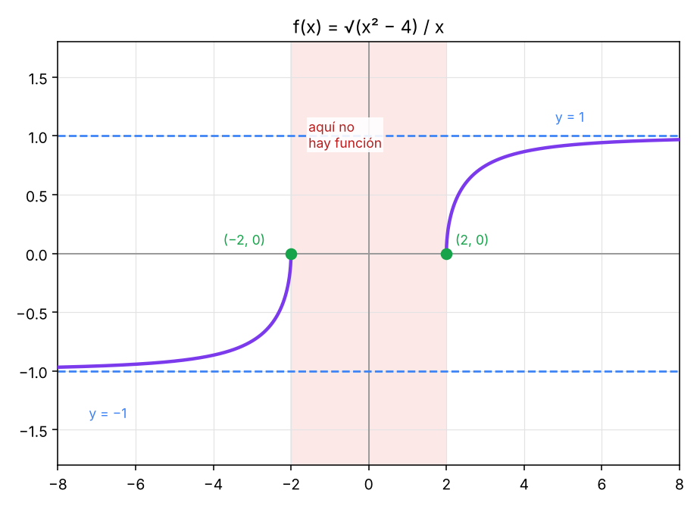
Qué ves en el dibujo: dos trozos de curva, uno a la derecha (desde x = 2) y otro a la izquierda (hasta x = −2). La franja rosa del medio es la zona prohibida: ahí no hay función. Las dos rayas azules horizontales son y = 1 e y = −1. Los puntos verdes (−2, 0) y (2, 0) son los cortes con el eje X. Fíjate: las curvas se acercan a las rayas pero se quedan siempre dentro de ellas, entre −1 y 1.
Dibujo del método: la línea con los puntos y los números que probamos. Rojo = punto prohibido. Azul = número que pruebo y lo que sale. Verde = cortes. Para las horizontales miro los dos extremos de la línea.
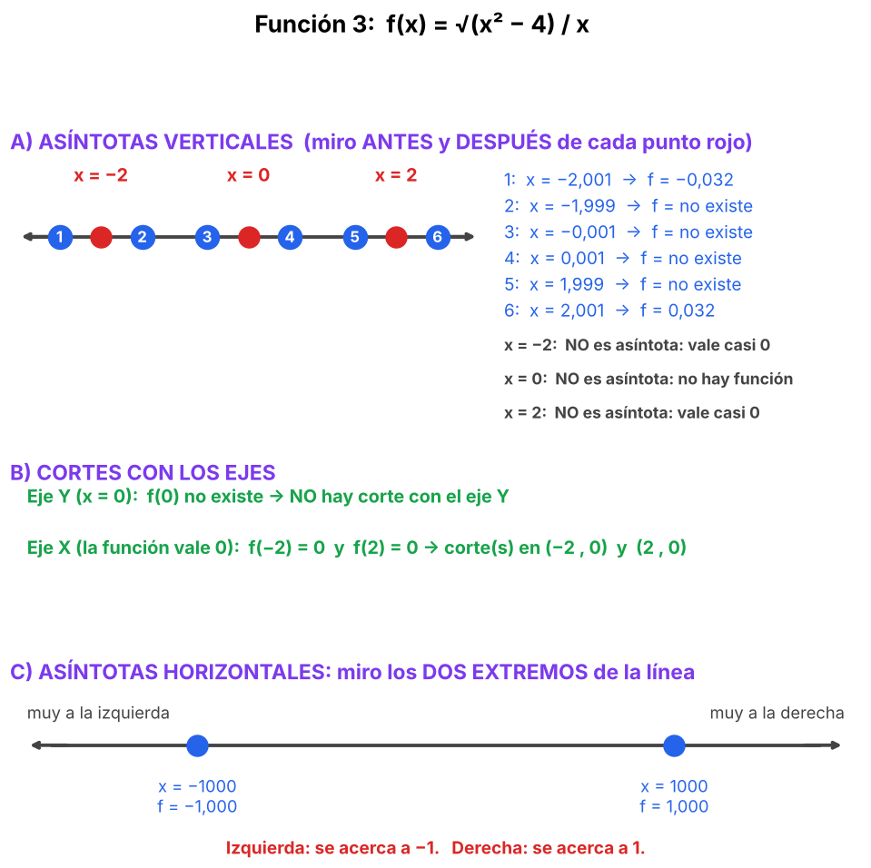
¿ENTRA EN EL EXAMEN? No. En los 5 exámenes oficiales registrados ninguna función con raíz ha sido la principal de un bloque. Conviene haberla visto una vez, pero es de las que menos prioridad tienen.
1. Dominio
- Mira lo que hay dentro de la raíz: x² − 4.
- Una raíz cuadrada no admite números negativos dentro. Hace falta x² − 4 ≥ 0.
- Pasa el 4: x² ≥ 4.
- Prueba números. x = 3: 3² = 9, y 9 ≥ 4, vale. x = 1: 1² = 1, y 1 ≥ 4 es falso, no vale.
- Prueba negativos. x = −3: (−3)² = 9, y 9 ≥ 4, vale (un negativo al cuadrado sale positivo). x = −1: 1 ≥ 4 es falso, no vale.
- Prueba los bordes. x = 2: 4 ≥ 4, vale. x = −2: 4 ≥ 4, vale.
- Conclusión de la raíz: valen x ≥ 2 y x ≤ −2.
- Mira el denominador: x. No puede ser 0. Pero el 0 ya estaba fuera por la raíz, así que no quita nada más.
Dominio: (−∞, −2] ∪ [2, +∞).
2. Par o impar
- Mira si el dominio es simétrico: si el 3 vale, el −3 también; si el 2 vale, el −2 también. Sí es simétrico.
- Cambia x por −x: f(−x) = √((−x)² − 4) / (−x).
- Dentro de la raíz, (−x)² = x². Queda √(x² − 4) / (−x).
- Saca el signo menos del denominador: f(−x) = −√(x² − 4) / x.
- Eso es −f(x).
- Comprobación con números: f(3) = √5 / 3 ≈ 0,745. f(−3) = √5 / (−3) ≈ −0,745. Son opuestos.
f(−x) = −f(x): la función es IMPAR.
3. Corte con el eje Y
- El eje Y se corta con x = 0.
- El 0 NO está en el dominio (está en la franja prohibida).
NO hay corte con el eje Y.
4. Corte con el eje X
- Una fracción vale 0 si lo de arriba vale 0: √(x² − 4) = 0.
- Una raíz vale 0 solo si lo de dentro vale 0: x² − 4 = 0.
- Pasa el 4: x² = 4. Entonces x = 2 o x = −2.
- Comprueba el dominio: el 2 y el −2 SÍ están (son los bordes).
Cortes en (−2, 0) y (2, 0).
5. Asíntotas verticales
- Una asíntota vertical aparece cuando la función se dispara hacia arriba o hacia abajo al acercarte a un número.
- El único número que anula el denominador es x = 0. Pero al 0 no te puedes acercar, porque todo lo de entre −2 y 2 está prohibido.
- Mira los bordes x = 2 y x = −2: ahí la función vale 0. Un número normal, no se dispara.
Asíntotas verticales: no hay.
6. Asíntota horizontal u oblicua
- Pregunta: ¿a qué número se acerca f(x) cuando x se hace enorme?
- Prueba con números positivos. x = 10: √96 / 10 = 9,80 / 10 = 0,980. x = 100: √9996 / 100 = 99,98 / 100 = 0,9998. x = 1000: sale 0,999998. Se acerca a 1.
- Prueba con negativos. x = −10: −0,980. x = −100: −0,9998. Se acerca a −1.
- Por qué se usan el 10, el 100 y el 1000: son solo números de ejemplo. Vale cualquier número grande. Tiene que ser grande porque así el término pequeño (el 4 o el 9) casi no pesa; con x = 3 o x = 4 no te enseñaría nada. Se prueban varios para ver la tendencia, y en el examen basta la regla con letras.
- Ahora la razón con letras. Dentro de la raíz saca x² como factor común: x² − 4 = x² · (1 − 4/x²).
- Parte la raíz en dos: √(x² − 4) = √(x²) · √(1 − 4/x²).
- Atención con √(x²): NO siempre vale x. Vale x si x es positivo y vale −x si x es negativo. Por ejemplo √((−5)²) = √25 = 5 = −(−5).
- Caso x muy grande y positivo: √(x²) = x. Queda f(x) = x · √(1 − 4/x²) / x. La x de arriba y la de abajo se cancelan: f(x) = √(1 − 4/x²).
- Cuando x es enorme, 4/x² es casi 0. Queda √(1 − 0) = √1 = 1.
- Caso x muy grande y negativo: √(x²) = −x. Queda f(x) = −x · √(1 − 4/x²) / x = −√(1 − 4/x²).
- Con 4/x² casi 0 queda −√1 = −1.
Asíntotas horizontales: y = 1 por la derecha y y = −1 por la izquierda. Oblicua: no hay.
7. Rango (el apartado que más cuesta, con todos los pasos)
- Idea: el rango son todos los valores de y que la función puede dar. Para saberlo, cogemos una y cualquiera y preguntamos: ¿existe algún x que dé esa y?
- Escribe y = √(x² − 4) / x.
- Multiplica los dos lados por x para quitar la fracción: y · x = √(x² − 4).
- Eleva los dos lados al cuadrado para quitar la raíz: y² · x² = x² − 4. (Al elevar al cuadrado puede colarse alguna solución falsa; la comprobamos al final.)
- Pasa la x² de la derecha a la izquierda: y² · x² − x² = −4.
- Saca x² como factor común: x² · (y² − 1) = −4.
- Divide los dos lados entre (y² − 1): x² = −4 / (y² − 1).
- Cambia el signo de arriba y de abajo (no cambia el valor): x² = 4 / (1 − y²).
- Ahora la clave. x² es un número al cuadrado, así que NUNCA es negativo. Arriba hay un 4, que es positivo. Para que la fracción sea positiva, el denominador 1 − y² tiene que ser positivo. Si fuera negativo saldría x² negativo (imposible), y si fuera 0 estaríamos dividiendo entre 0 (imposible).
- Condición: 1 − y² > 0. Pasa y²: 1 > y², es decir y² < 1.
- ¿Qué números al cuadrado dan menos de 1? Prueba. y = 0,5: 0,25, menor que 1, vale. y = −0,5: 0,25, vale. y = 2: 4, mayor que 1, no vale. y = 1: da 1, que no es menor que 1, no vale. y = −1: igual, no vale.
- Entonces valen los y entre −1 y 1, sin incluir ni el −1 ni el 1.
- Comprobación con un número. Elige y = 0,5: 1 − 0,25 = 0,75, así que x² = 4 / 0,75 = 5,33 y x = 2,31. Mira: f(2,31) = √(5,33 − 4) / 2,31 = √1,33 / 2,31 = 1,155 / 2,31 = 0,5. Sale justo el y que elegimos.
- Falta el signo de x. Como y · x = √(...) y una raíz nunca es negativa, y y x tienen que tener el mismo signo. Para y = 0,5 sirve x = +2,31. Para y = −0,5 sirve x = −2,31. Para y = 0 sirven x = 2 y x = −2.
- Conexión con el dibujo: las curvas se quedan siempre entre las rayas y = −1 e y = 1, y se acercan a ellas sin llegar nunca a tocarlas.
Rango: (−1, 1), con los extremos abiertos.
Resumen de la función 3:
Apartado | Respuesta | Cómo ha salido
Dominio | (−∞, −2] ∪ [2, +∞) | x² − 4 ≥ 0
Par o impar | IMPAR | f(−x) = −f(x)
Corte eje Y | NO HAY | 0 no está en el dominio
Corte eje X | (−2, 0) y (2, 0) | √(x² − 4) = 0
Asíntotas verticales | No hay | Al 0 no se puede llegar; en ±2 vale 0
Asíntota horizontal | y = 1 y y = −1 | √(x²) = x a la derecha y −x a la izquierda
Asíntota oblicua | No hay | Ya hay horizontales
Rango | (−1, 1) | x² = 4 / (1 − y²) exige y² < 1
DÓNDE FALLA MUCHA GENTE. Dar una sola asíntota horizontal (y = 1) olvidando que a la izquierda sale −1, porque √(x²) no siempre es x. Otro fallo: decir que el rango es [−1, 1] con corchetes. Los extremos son abiertos porque 1 y −1 solo se alcanzan "en el infinito". Y el tercero: meter el 0 en el dominio por mirar solo el denominador.

Función 4. RACIONAL PAR: f(x) = (x² + 1) / (x² − 1)
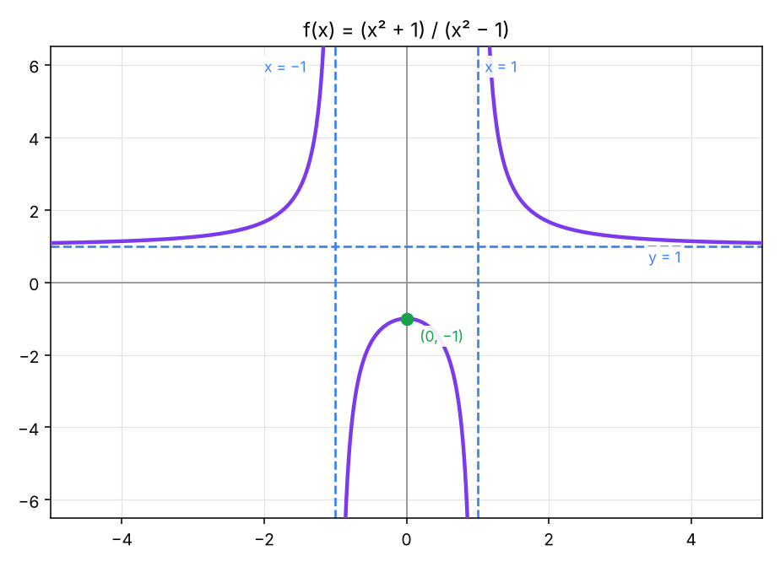
Qué ves en el dibujo: tres trozos. Los dos de fuera (a la izquierda de −1 y a la derecha de 1) empiezan altísimos pegados a las rayas verticales y bajan hacia la raya horizontal y = 1 sin tocarla. El de en medio es un "cuenco boca abajo": su punto más alto es el (0, −1), y luego cae hacia abajo por los dos lados. El dibujo es simétrico: lo de la izquierda es el espejo de lo de la derecha.
Dibujo del método: la línea con los puntos y los números que probamos. Rojo = punto prohibido. Azul = número que pruebo y lo que sale. Verde = cortes. Para las horizontales miro los dos extremos de la línea.
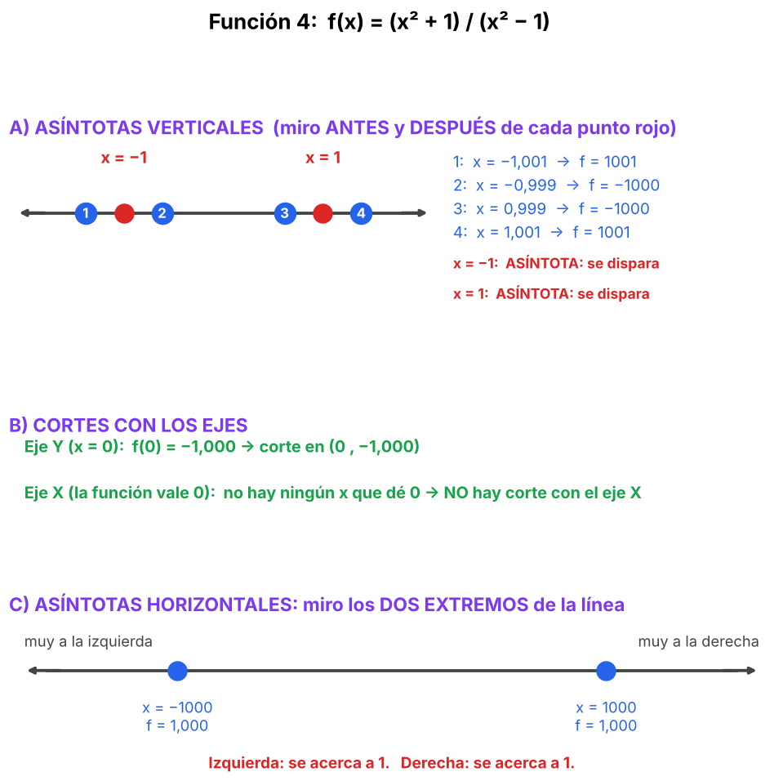
¿ENTRA EN EL EXAMEN? Sí, es la familia. Mismo denominador (x² − 1) que las funciones que cayeron en los exámenes 2200230, 2410440 y 2500130.
1. Dominio
- Mira el denominador: x² − 1.
- Iguálalo a cero: x² − 1 = 0.
- Pasa el 1: x² = 1.
- Números que al cuadrado dan 1: el 1 (1·1 = 1) y el −1 ((−1)·(−1) = 1).
- Esos dos se quitan.
Dominio: ℝ − {−1, 1}.
2. Par o impar
- El dominio es simétrico (quita el −1 y el 1, que son opuestos).
- Cambia x por −x: f(−x) = ((−x)² + 1) / ((−x)² − 1).
- (−x)² = x² (dos signos menos se compensan).
- Queda f(−x) = (x² + 1) / (x² − 1). Es exactamente f(x).
- Con números: f(2) = 5/3 y f(−2) = 5/3. Mismo resultado.
f(−x) = f(x): la función es PAR (el dibujo es simétrico respecto al eje Y).
3. Corte con el eje Y
- El eje Y se corta con x = 0. El 0 está en el dominio.
- f(0) = (0 + 1) / (0 − 1) = 1 / (−1) = −1.
Corte en (0, −1).
4. Corte con el eje X
- Una fracción vale 0 si el numerador vale 0: x² + 1 = 0.
- Pasa el 1: x² = −1.
- Ningún número al cuadrado da negativo.
NO hay corte con el eje X.
5. Asíntotas verticales
- Candidatos: x = 1 y x = −1.
- Mete cada uno en el numerador (x² + 1).
- Con x = 1: 1 + 1 = 2. No es cero.
- Con x = −1: 1 + 1 = 2. No es cero.
- Arriba no da cero, así que no son agujeros.
Asíntotas verticales: x = 1 y x = −1.
6. Asíntota horizontal u oblicua
- Grado de arriba: 2. Grado de abajo: 2. Iguales, hay horizontal.
- Cociente de los números que acompañan a x²: 1 entre 1 = 1.
- Comprobación: x = 100: (10000 + 1) / (10000 − 1) = 10001 / 9999 = 1,0002. Se acerca a 1.
Asíntota horizontal: y = 1. Oblicua: no hay.
7. Rango
- Iguala: y = (x² + 1) / (x² − 1).
- Multiplica en cruz: y · (x² − 1) = x² + 1.
- Quita el paréntesis: y·x² − y = x² + 1.
- Pasa las x² a la izquierda y lo demás a la derecha: y·x² − x² = y + 1.
- Saca x² factor común: x² · (y − 1) = y + 1.
- Divide entre (y − 1): x² = (y + 1) / (y − 1).
- x² nunca es negativo, así que esta fracción tiene que ser mayor o igual que 0.
- Una fracción es positiva si arriba y abajo tienen el mismo signo. Los números clave son y = −1 (anula arriba) y y = 1 (anula abajo). Prueba una zona de cada lado.
- y = −2: (−2 + 1) / (−2 − 1) = (−1) / (−3) = 1/3, positivo, vale.
- y = 0: (0 + 1) / (0 − 1) = −1, negativo, NO vale.
- y = 2: (2 + 1) / (2 − 1) = 3 / 1 = 3, positivo, vale.
- Los dos números clave: y = −1 da 0 / (−2) = 0, que vale (sale x = 0). y = 1 da 2 / 0, imposible, NO vale.
- Solo falta ver que no salga x = ±1 (están prohibidos). Saldría si (y + 1)/(y − 1) = 1, o sea y + 1 = y − 1, que es imposible. No sale nunca.
Rango: (−∞, −1] ∪ (1, +∞). En el dibujo: el trozo de en medio llega como máximo a −1 y baja; los de fuera empiezan por encima de 1 y suben.
Resumen de la función 4:
Apartado | Respuesta | Cómo ha salido
Dominio | ℝ − {−1, 1} | x² − 1 = 0
Par o impar | PAR | f(−x) = f(x)
Corte eje Y | (0, −1) | f(0) = −1
Corte eje X | NO HAY | x² = −1 sin solución
Asíntotas verticales | x = 1 y x = −1 | Arriba vale 2, no se anula
Asíntota horizontal | y = 1 | Grados iguales, 1 entre 1
Asíntota oblicua | No hay | Ya hay horizontal
Rango | (−∞, −1] ∪ (1, +∞) | x² = (y+1)/(y−1) tiene que ser ≥ 0
DÓNDE FALLA MUCHA GENTE. Escribir que el rango es todo ℝ porque la función tiene asíntotas. El rango se calcula despejando x, no mirando las asíntotas. Otro fallo: decir que hay corte con el eje X sin resolver x² + 1 = 0 (no tiene solución). Y olvidar que y = 1 es un valor que no se alcanza nunca.

Función 5. RACIONAL CON AGUJEROS: f(x) = (x³ − 4x) / (x² − 4)
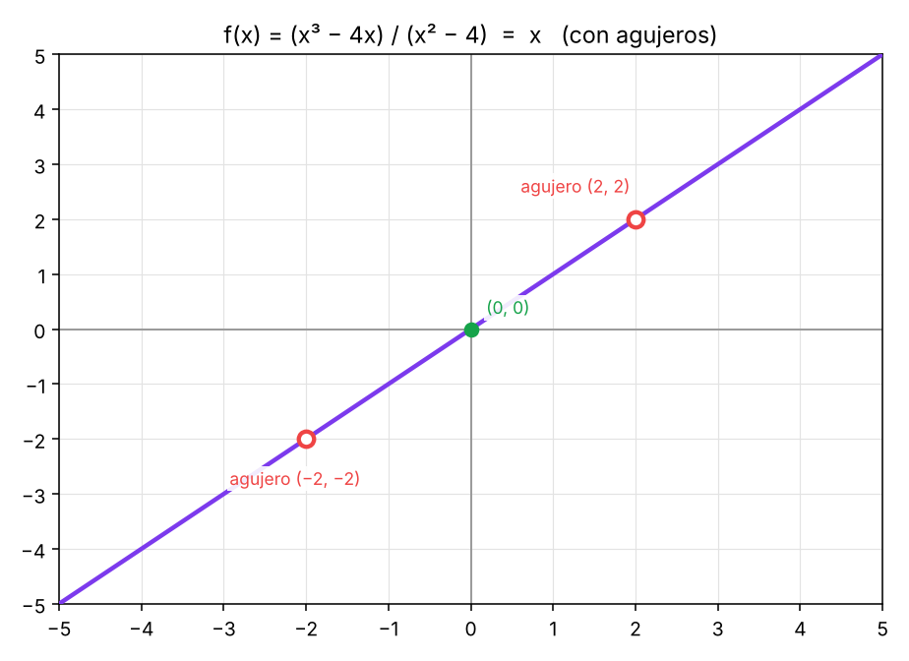
Qué ves en el dibujo: una recta inclinada y = x (pasa por (0, 0) y sube con pendiente 1) con DOS círculos rojos vacíos: uno en (−2, −2) y otro en (2, 2). Esos círculos son los agujeros: la recta tiene un hueco justo ahí. No hay rayas azules, porque no hay asíntotas verticales.
Dibujo del método: la línea con los puntos y los números que probamos. Rojo = punto prohibido. Azul = número que pruebo y lo que sale. Verde = cortes. Para las horizontales miro los dos extremos de la línea.
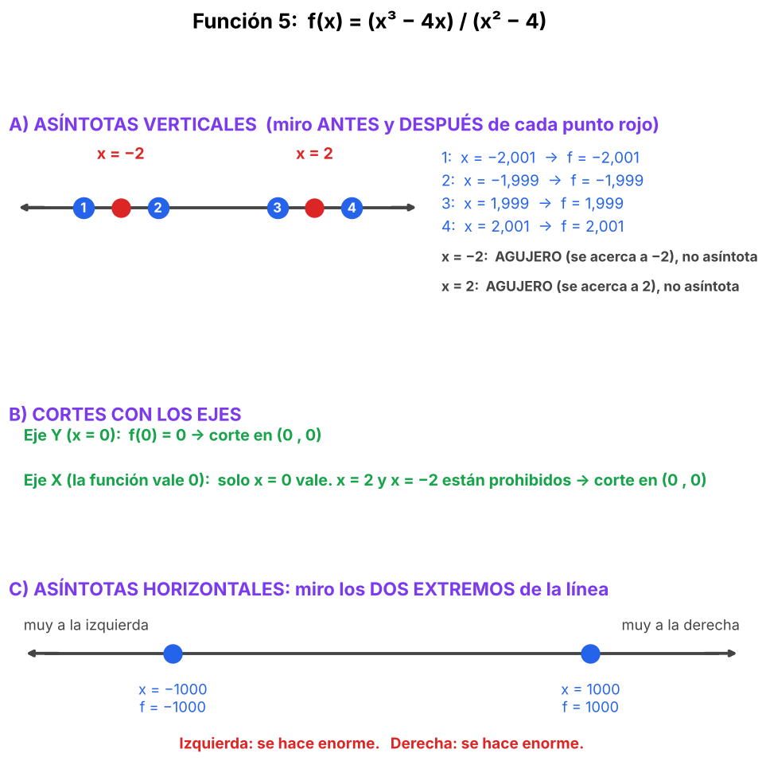
¿ENTRA EN EL EXAMEN? La familia (racional) sí ha caído. El caso concreto de agujero no ha salido en los exámenes registrados, pero es un truco clásico que conviene saber.
1. Dominio
- Mira el denominador de la función ORIGINAL: x² − 4.
- Iguálalo a cero: x² − 4 = 0, o sea x² = 4.
- x = 2 o x = −2.
- Se quitan los dos, aunque luego la fracción se simplifique. El dominio se mira SIEMPRE antes de simplificar.
Dominio: ℝ − {−2, 2}.
2. Par o impar
- El dominio es simétrico.
- Cambia x por −x: f(−x) = ((−x)³ − 4(−x)) / ((−x)² − 4).
- (−x)³ = −x³. Y −4·(−x) = +4x. Arriba queda −x³ + 4x.
- Abajo: (−x)² = x². Queda x² − 4.
- f(−x) = (−x³ + 4x) / (x² − 4) = −(x³ − 4x) / (x² − 4) = −f(x).
f(−x) = −f(x): la función es IMPAR.
3. Corte con el eje Y
- x = 0 está en el dominio.
- f(0) = (0 − 0) / (0 − 4) = 0 / (−4) = 0.
Corte en (0, 0).
4. Corte con el eje X
- Iguala el numerador a cero: x³ − 4x = 0.
- Saca x factor común: x · (x² − 4) = 0.
- Un producto vale 0 si un factor vale 0: x = 0, o x² − 4 = 0, que da x = 2 o x = −2.
- Ahora comprueba el dominio: el 2 y el −2 están PROHIBIDOS. Solo queda x = 0.
Corte en (0, 0). Los otros dos candidatos no valen.
5. Asíntotas verticales
- Candidatos: x = 2 y x = −2 (los que anulan el denominador).
- Mete cada uno en el numerador: con x = 2, 2³ − 4·2 = 8 − 8 = 0. ¡Da cero!
- Con x = −2: (−2)³ − 4·(−2) = −8 + 8 = 0. ¡También cero!
- Cero arriba y cero abajo: es un AGUJERO, no una asíntota.
- Para ver a qué altura está el agujero, simplifica: factoriza arriba, x³ − 4x = x · (x² − 4). Entonces f(x) = x · (x² − 4) / (x² − 4) = x.
- Mete cada x en la recta y = x: el agujero de x = 2 está en (2, 2), y el de x = −2 está en (−2, −2).
Asíntotas verticales: no hay. Hay dos agujeros: (−2, −2) y (2, 2).
6. Asíntota horizontal u oblicua
- Grado de arriba: 3. Grado de abajo: 2. Arriba tiene un grado más, hay oblicua y NO hay horizontal.
- Haz la división: x³ − 4x entre x² − 4. ¿Cuántas veces cabe x² en x³? x veces.
- Multiplica: x · (x² − 4) = x³ − 4x.
- Resta: (x³ − 4x) − (x³ − 4x) = 0. No sobra nada.
- Resultado: la división da exactamente x.
Asíntota oblicua: y = x (la función es esa misma recta, menos los dos agujeros). Horizontal: no hay.
7. Rango
- Después de simplificar, f(x) = x, pero solo para los x del dominio (todos menos el 2 y el −2).
- La recta y = x da todos los valores de y, EXCEPTO los que vienen de los x prohibidos.
- x = 2 daría y = 2. x = −2 daría y = −2. Esos dos valores no se alcanzan, son los huecos del dibujo.
Rango: ℝ − {−2, 2}.
Resumen de la función 5:
Apartado | Respuesta | Cómo ha salido
Dominio | ℝ − {−2, 2} | x² − 4 = 0 (antes de simplificar)
Par o impar | IMPAR | f(−x) = −f(x)
Corte eje Y | (0, 0) | f(0) = 0
Corte eje X | (0, 0) | x = 0; ±2 están prohibidos
Asíntotas verticales | No hay (agujeros en (−2, −2) y (2, 2)) | Arriba también da 0
Asíntota horizontal | No hay | Grado 3 contra grado 2
Asíntota oblicua | y = x | La división da x sin resto
Rango | ℝ − {−2, 2} | Falta lo que darían x = ±2
DÓNDE FALLA MUCHA GENTE. Dar x = 2 y x = −2 como asíntotas verticales sin meterlos en el numerador. Otro fallo: simplificar primero y decir que el dominio es todo ℝ (el dominio se mira ANTES de simplificar). Y el tercero: dar como rango todo ℝ, olvidando los dos valores de los agujeros.

Función 6. RAÍZ EN EL DENOMINADOR: f(x) = x / √(x² − 9)
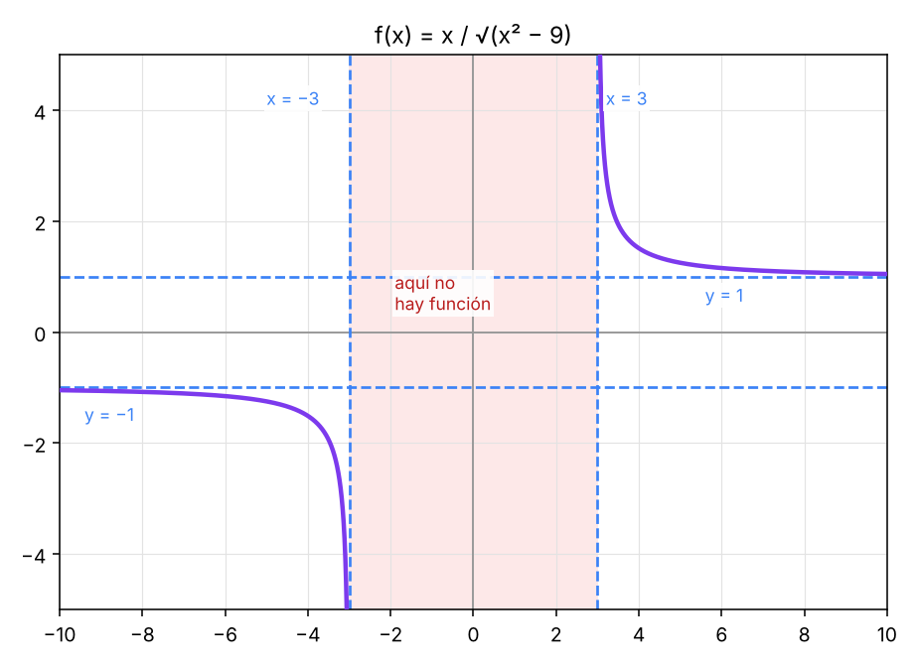
Qué ves en el dibujo: dos trozos de curva, uno a la derecha de x = 3 y otro a la izquierda de x = −3, con una franja rosa en medio (zona prohibida). Las rayas azules verticales x = 3 y x = −3 son asíntotas verticales: la curva se dispara pegada a ellas. A lo lejos, cada trozo se acerca a una raya horizontal: y = 1 por la derecha e y = −1 por la izquierda. No hay ningún punto verde: no corta a ningún eje.
Dibujo del método: la línea con los puntos y los números que probamos. Rojo = punto prohibido. Azul = número que pruebo y lo que sale. Verde = cortes. Para las horizontales miro los dos extremos de la línea.
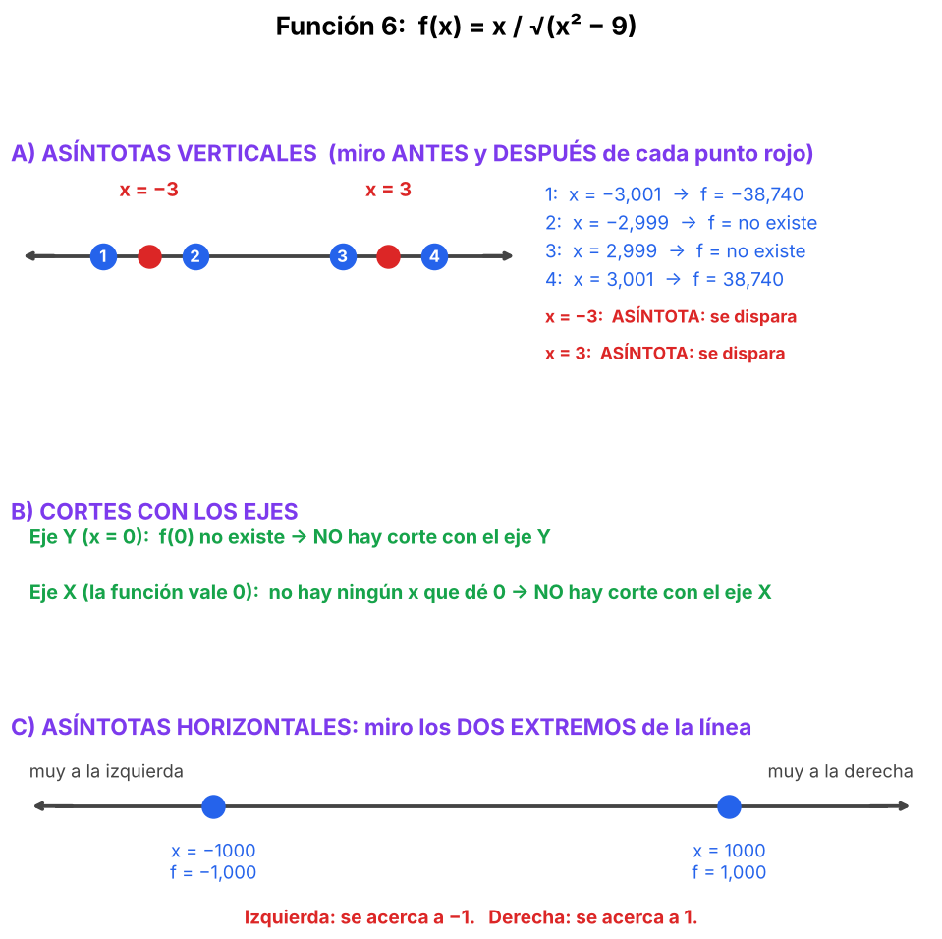
¿ENTRA EN EL EXAMEN? No. Ninguna función con raíz ha sido la principal de un bloque en los exámenes registrados.
1. Dominio
- Mira la raíz: √(x² − 9). Lo de dentro tiene que ser mayor o igual que 0.
- PERO además la raíz está en el DENOMINADOR, y el denominador no puede valer 0. Así que lo de dentro tiene que ser estrictamente mayor que 0: x² − 9 > 0.
- Pasa el 9: x² > 9.
- Prueba números. x = 4: 16 > 9, vale. x = 2: 4 > 9, falso. x = −4: 16 > 9, vale. x = 3: 9 > 9, falso (da igual, no vale).
- Valen los x mayores que 3 y los menores que −3.
Dominio: (−∞, −3) ∪ (3, +∞).
2. Par o impar
- El dominio es simétrico.
- Cambia x por −x: f(−x) = (−x) / √((−x)² − 9) = −x / √(x² − 9).
- Eso es −f(x).
- Con números: f(5) = 5/√16 = 5/4 = 1,25. f(−5) = −5/4 = −1,25. Opuestos.
- Por qué: arriba, x cambia de signo al pasar a −x. Abajo, √(x² − 9) NO cambia, porque (−5)² = 5² y una raíz siempre da positivo. Algo que cambia de signo entre algo que no cambia da algo que cambia de signo: impar. (El x/x = 1 de la asíntota solo vale a la derecha; a la izquierda es x/(−x) = −1.)
f(−x) = −f(x): la función es IMPAR.
3. Corte con el eje Y
- x = 0 no está en el dominio (está en la franja prohibida).
NO hay corte con el eje Y.
4. Corte con el eje X
- Una fracción vale 0 si el numerador vale 0: x = 0.
- Pero x = 0 no está en el dominio.
NO hay corte con el eje X.
5. Asíntotas verticales
- Candidatos: los x que anulan el denominador, √(x² − 9) = 0, es decir x² − 9 = 0, x = 3 y x = −3.
- Mira el numerador en cada uno: con x = 3 vale 3, con x = −3 vale −3. NO son cero.
- Numerador distinto de cero y denominador que tiende a 0: la fracción se dispara.
- Con números, x = 3,01: 3,01 / √(9,06 − 9) = 3,01 / 0,245 = 12,3. Con x = 3,0001: 3,0001 / 0,0245 = 122. Cada vez más grande: va a +∞.
- Por el lado izquierdo, x = −3,01: −3,01 / 0,245 = −12,3. Va a −∞.
Asíntotas verticales: x = 3 y x = −3.
6. Asíntota horizontal u oblicua
- Con números. x = 10: 10 / √91 = 10 / 9,54 = 1,048. x = 100: 100 / √9991 = 100 / 99,95 = 1,0005. Se acerca a 1.
- x = −10: −1,048. x = −100: −1,0005. Se acerca a −1.
- Por qué se usan el 10, el 100 y el 1000: son solo números de ejemplo. Vale cualquier número grande. Tiene que ser grande porque así el término pequeño (el 4 o el 9) casi no pesa; con x = 3 o x = 4 no te enseñaría nada. Se prueban varios para ver la tendencia, y en el examen basta la regla con letras.
- Con letras. Dentro de la raíz saca x²: x² − 9 = x² · (1 − 9/x²).
- Parte la raíz: √(x² − 9) = √(x²) · √(1 − 9/x²).
- Recuerda: √(x²) vale x si x es positivo y vale −x si x es negativo.
- Caso x positivo: f(x) = x / (x · √(1 − 9/x²)) = 1 / √(1 − 9/x²). Con x enorme, 9/x² es casi 0, queda 1 / √1 = 1.
- Caso x negativo: f(x) = x / (−x · √(1 − 9/x²)) = −1 / √(1 − 9/x²). Con x enorme, queda −1.
- Fíjate: a la derecha abajo queda x · √(...) y x/x = 1. A la izquierda abajo queda −x · √(...) y x/(−x) = −1. Por eso el signo cambia entre un lado y otro.
Asíntotas horizontales: y = 1 (derecha) e y = −1 (izquierda). Oblicua: no hay.
7. Rango
- Iguala: y = x / √(x² − 9).
- Multiplica por la raíz: y · √(x² − 9) = x.
- Eleva al cuadrado: y² · (x² − 9) = x².
- Quita el paréntesis: y²·x² − 9y² = x².
- Pasa las x² a un lado: y²·x² − x² = 9y².
- Saca x² factor común: x² · (y² − 1) = 9y².
- Divide: x² = 9y² / (y² − 1).
- Aquí x² tiene que ser mayor que 9 (el dominio es |x| > 3), así que x² es positivo. El numerador 9y² es positivo (si y ≠ 0), luego el denominador y² − 1 tiene que ser positivo: y² > 1.
- Prueba. y = 2: y² = 4 > 1, vale. x² = 36 / 3 = 12, x = 3,46. Compruébalo: f(3,46) = 3,46 / √3 = 3,46 / 1,73 = 2. ✓. y = 0,5: y² = 0,25 < 1, no vale (saldría x² negativo).
- y² > 1 significa y > 1 o y < −1. El signo de y es el de x (porque la raíz es positiva): y > 1 viene de x > 3 e y < −1 viene de x < −3.
Rango: (−∞, −1) ∪ (1, +∞).
Resumen de la función 6:
Apartado | Respuesta | Cómo ha salido
Dominio | (−∞, −3) ∪ (3, +∞) | x² − 9 > 0 (la raíz está abajo)
Par o impar | IMPAR | f(−x) = −f(x)
Corte eje Y | NO HAY | 0 no está en el dominio
Corte eje X | NO HAY | x = 0 no está en el dominio
Asíntotas verticales | x = 3 y x = −3 | Arriba vale ±3, abajo tiende a 0
Asíntota horizontal | y = 1 y y = −1 | √(x²) = x a la derecha y −x a la izquierda
Asíntota oblicua | No hay | Ya hay horizontales
Rango | (−∞, −1) ∪ (1, +∞) | x² = 9y²/(y²−1) exige y² > 1
DÓNDE FALLA MUCHA GENTE. Incluir x = 3 y x = −3 en el dominio (la raíz va en el denominador, así que debe ser estrictamente positiva). Otro fallo: dar solo la asíntota y = 1 y no la y = −1. Y confundir esta con la función 3: allí el rango está ENTRE −1 y 1; aquí está FUERA de −1 y 1.

Función 7. LOGARITMO: f(x) = ln[ (x + 1) / (x − 1) ]
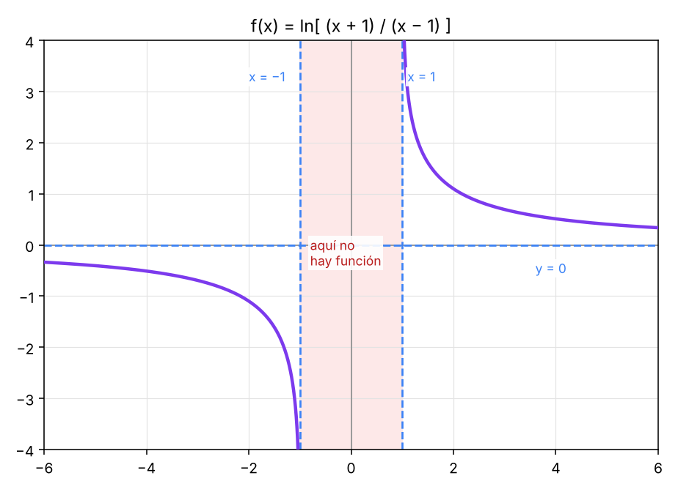
Qué ves en el dibujo: dos trozos de curva. El de la derecha (x > 1) empieza altísimo pegado a la raya x = 1 y baja hacia la raya y = 0 sin tocarla. El de la izquierda (x < −1) empieza en la raya y = 0 y se hunde hacia abajo pegado a la raya x = −1. Franja rosa en medio: zona prohibida. Un trozo queda siempre por encima del eje X y el otro siempre por debajo.
Dibujo del método: la línea con los puntos y los números que probamos. Rojo = punto prohibido. Azul = número que pruebo y lo que sale. Verde = cortes. Para las horizontales miro los dos extremos de la línea.
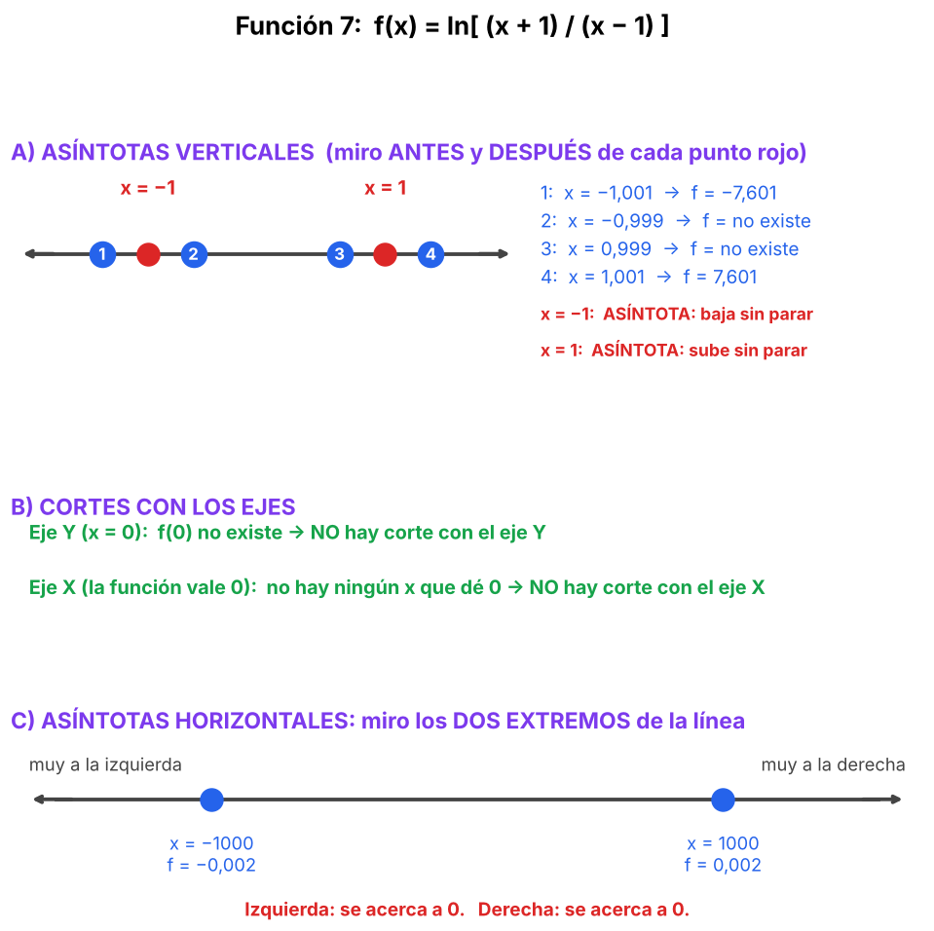
¿ENTRA EN EL EXAMEN? No. El logaritmo solo ha salido en los exámenes registrados dentro de preguntas de Newton-Raphson, no como función principal con dominio y asíntotas.
1. Dominio
- Un logaritmo solo admite números POSITIVOS dentro (ni 0 ni negativos). Hace falta (x + 1) / (x − 1) > 0.
- Además el denominador no puede ser 0: x ≠ 1.
- Una fracción es positiva si arriba y abajo tienen el mismo signo. Los números clave son x = −1 (arriba vale 0) y x = 1 (abajo vale 0). Se prueba un número en cada zona.
- Zona x < −1, por ejemplo x = −2: (−2 + 1) / (−2 − 1) = (−1) / (−3) = 1/3. Positivo, vale.
- Zona entre −1 y 1, por ejemplo x = 0: (0 + 1) / (0 − 1) = −1. Negativo, NO vale.
- Zona x > 1, por ejemplo x = 2: (2 + 1) / (2 − 1) = 3. Positivo, vale.
- Los números clave: x = −1 daría ln(0), imposible. x = 1 daría dividir entre 0, imposible.
Dominio: (−∞, −1) ∪ (1, +∞).
2. Par o impar
- El dominio es simétrico.
- Cambia x por −x: f(−x) = ln[ (−x + 1) / (−x − 1) ].
- Multiplica arriba y abajo por −1: (x − 1) / (x + 1). Es la fracción dada la vuelta.
- Un logaritmo de una fracción dada la vuelta cambia de signo: ln(1/u) = −ln(u). Entonces f(−x) = −f(x).
- Con números: f(3) = ln(4/2) = ln 2 = 0,693. f(−3) = ln[(−2)/(−4)] = ln(0,5) = −0,693. Opuestos.
- Aquí no hay ningún "x entre x" que se cancele: la fracción nueva (x − 1)/(x + 1) es la original dada la vuelta, con el 1 y el −1 intercambiados.
f(−x) = −f(x): la función es IMPAR.
3. Corte con el eje Y
- x = 0 no está en el dominio.
NO hay corte con el eje Y.
4. Corte con el eje X
- Un logaritmo vale 0 solo si lo de dentro vale 1: ln(1) = 0.
- Iguala: (x + 1) / (x − 1) = 1.
- Multiplica por (x − 1): x + 1 = x − 1.
- Resta x a los dos lados: 1 = −1. Es imposible.
NO hay corte con el eje X.
5. Asíntotas verticales
- Mira cerca de x = 1 por la derecha. Por ejemplo x = 1,01: (2,01) / (0,01) = 201. ln(201) = 5,3. Con x = 1,0001: 20001, ln = 9,9. Va creciendo sin parar: +∞.
- Mira cerca de x = −1 por la izquierda. Por ejemplo x = −1,01: (−0,01) / (−2,01) = 0,005. ln(0,005) = −5,3. Con x = −1,0001 sale −9,9. Va a −∞.
- Los dos números se disparan, hay asíntota en cada uno.
Asíntotas verticales: x = 1 y x = −1.
6. Asíntota horizontal u oblicua
- Mira lo que hace la fracción de dentro cuando x es enorme. x = 100: 101 / 99 = 1,02. x = 1000: 1001 / 999 = 1,002. Se acerca a 1.
- ln(1) = 0. Entonces f(x) se acerca a 0.
- Regla para cualquier logaritmo: (1) calcula a qué número se acerca lo de DENTRO del ln; (2) aplica el ln a ese número; (3) eso es la asíntota horizontal. La fracción de dentro va a 1, pero la función es ln de la fracción, así que va a ln(1) = 0, no a 1.
- Con números: x = 100: ln(1,0202) = 0,02. x = −100: ln(0,9802) = −0,02. Los dos lados se acercan a 0.
Asíntota horizontal: y = 0. Oblicua: no hay.
7. Rango
- Llama u a la fracción de dentro: u = (x + 1) / (x − 1). Entonces y = ln(u).
- Despeja x en función de u: u · (x − 1) = x + 1.
- Quita el paréntesis: u·x − u = x + 1.
- Pasa los x a la izquierda: u·x − x = u + 1.
- Saca x factor común: x · (u − 1) = u + 1.
- Divide: x = (u + 1) / (u − 1).
- Esto tiene solución mientras no dividamos entre 0: u ≠ 1. Para cualquier otro u (y u siempre es positivo, porque está dentro del logaritmo) existe x.
- u puede ser cualquier número positivo menos el 1. Entonces y = ln(u) puede ser cualquier número menos ln(1) = 0.
- Comprobación: y = 1 significa u = e = 2,718. x = 3,718 / 1,718 = 2,164. Mira: ln[(3,164) / (1,164)] = ln(2,718) = 1. ✓
Rango: ℝ − {0}. El 0 nunca se alcanza, por eso no hay cortes con el eje X.
Resumen de la función 7:
Apartado | Respuesta | Cómo ha salido
Dominio | (−∞, −1) ∪ (1, +∞) | (x+1)/(x−1) > 0
Par o impar | IMPAR | La fracción se da la vuelta y el ln cambia de signo
Corte eje Y | NO HAY | 0 no está en el dominio
Corte eje X | NO HAY | x + 1 = x − 1 es imposible
Asíntotas verticales | x = 1 y x = −1 | La fracción de dentro se dispara o tiende a 0
Asíntota horizontal | y = 0 | La fracción tiende a 1 y ln 1 = 0
Asíntota oblicua | No hay | Ya hay horizontal
Rango | ℝ − {0} | x = (u+1)/(u−1) exige u ≠ 1
DÓNDE FALLA MUCHA GENTE. Poner como dominio solo x ≠ 1 sin mirar que dentro del logaritmo tiene que salir positivo. Otro fallo: decir que hay asíntota vertical en x = −1 sin ver que ahí la fracción tiende a 0 (y ln de algo que tiende a 0 va a −∞). Y escribir rango ℝ olvidando que el 0 nunca se alcanza.

Función 8. LOGARITMO: f(x) = ln[ x² / (x² − 4) ]
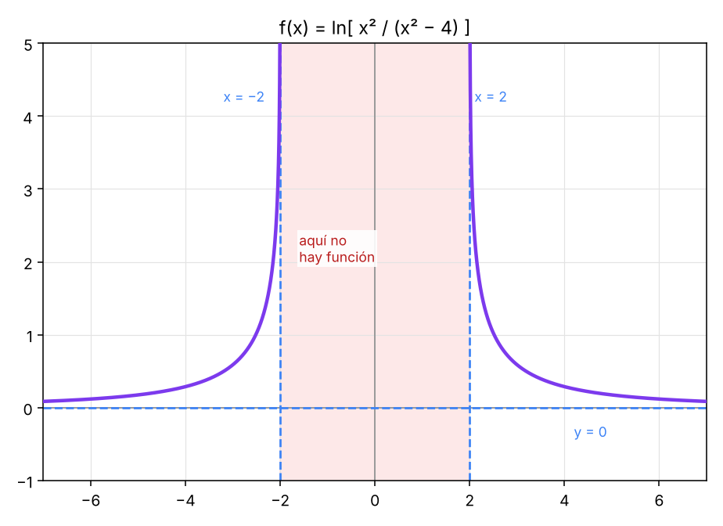
Qué ves en el dibujo: dos trozos simétricos, uno a la derecha de x = 2 y otro a la izquierda de x = −2, con una franja rosa en medio. Cada trozo empieza arriba del todo, pegado a la raya vertical, y baja acercándose a la raya y = 0 sin tocarla. Toda la curva queda por ENCIMA del eje X.
Dibujo del método: la línea con los puntos y los números que probamos. Rojo = punto prohibido. Azul = número que pruebo y lo que sale. Verde = cortes. Para las horizontales miro los dos extremos de la línea.
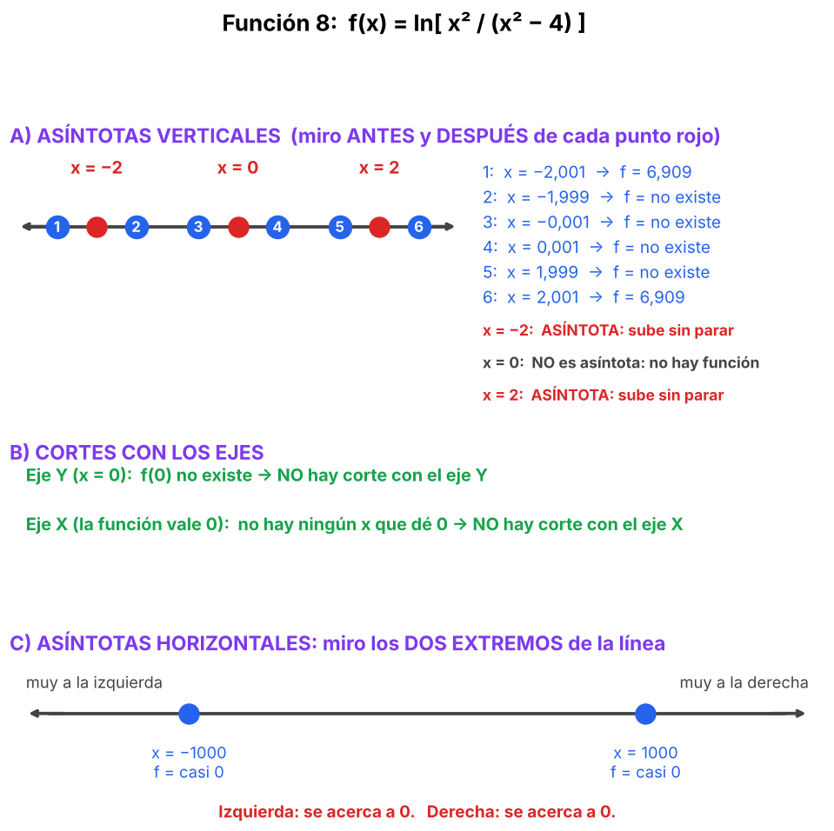
¿ENTRA EN EL EXAMEN? No. Mismo caso que la función 7: el logaritmo no ha salido como función principal en los exámenes registrados.
1. Dominio
- El logaritmo necesita que lo de dentro sea positivo: x² / (x² − 4) > 0.
- El numerador x² es positivo para cualquier x salvo x = 0, donde vale 0 (y ln 0 no existe). Así que x ≠ 0.
- Con el numerador positivo, la fracción es positiva solo si el denominador también: x² − 4 > 0.
- Pasa el 4: x² > 4.
- Prueba. x = 3: 9 / 5 = 1,8, positivo, vale. x = 1: 1 / (−3) = −0,33, negativo, no vale. x = 0: 0, no vale. x = −3: 9 / 5, vale.
- Valen los x mayores que 2 y los menores que −2.
Dominio: (−∞, −2) ∪ (2, +∞).
2. Par o impar
- El dominio es simétrico.
- Cambia x por −x: f(−x) = ln[ (−x)² / ((−x)² − 4) ] = ln[ x² / (x² − 4) ].
- Es igual que f(x).
- Con números: f(3) = ln(1,8) = 0,588. f(−3) = ln(1,8) = 0,588. Mismo resultado.
f(−x) = f(x): la función es PAR.
3. Corte con el eje Y
- x = 0 no está en el dominio.
NO hay corte con el eje Y.
4. Corte con el eje X
- El logaritmo vale 0 si lo de dentro vale 1.
- Iguala: x² / (x² − 4) = 1.
- Multiplica: x² = x² − 4.
- Resta x² a los dos lados: 0 = −4. Imposible.
NO hay corte con el eje X.
5. Asíntotas verticales
- Mira cerca de x = 2 por la derecha. x = 2,01: x² = 4,04; x² − 4 = 0,04; fracción = 101. ln(101) = 4,6. x = 2,0001: fracción ≈ 10001, ln = 9,2. Sube sin parar.
- Por simetría pasa lo mismo cerca de x = −2 por la izquierda.
Asíntotas verticales: x = 2 y x = −2.
6. Asíntota horizontal u oblicua
- Mira la fracción de dentro con x enorme. x = 10: 100 / 96 = 1,042. x = 100: 10000 / 9996 = 1,0004. Se acerca a 1 (siempre un poco por encima).
- ln(1) = 0. Entonces f(x) se acerca a 0.
- Regla para cualquier logaritmo: (1) calcula a qué número se acerca lo de DENTRO del ln; (2) aplica el ln a ese número; (3) eso es la asíntota horizontal. La fracción de dentro va a 1, pero la función es ln de la fracción, así que va a ln(1) = 0, no a 1.
- Con números: x = 10: ln(1,042) = 0,041. x = 100: ln(1,0004) = 0,0004.
Asíntota horizontal: y = 0. Oblicua: no hay.
7. Rango
- Llama u a la fracción de dentro: u = x² / (x² − 4). Entonces y = ln(u).
- Despeja x²: u · (x² − 4) = x².
- Quita el paréntesis: u·x² − 4u = x².
- Pasa las x² a la izquierda: u·x² − x² = 4u.
- Saca x² factor común: x² · (u − 1) = 4u.
- Divide: x² = 4u / (u − 1).
- Como x² > 4, tiene que ser positivo. u es positivo (está dentro del ln), luego el denominador u − 1 también: u > 1.
- Comprobación de que con u > 1 sí se cumple x² > 4: 4u / (u − 1) > 4 equivale a 4u > 4u − 4, que es cierto siempre.
- Si u > 1, entonces y = ln(u) es positivo (ln de algo mayor que 1 es positivo).
- Con números: y = 1 significa u = e = 2,718. x² = 4 · 2,718 / 1,718 = 6,33, x = 2,52. Mira: 6,33 / (6,33 − 4) = 6,33 / 2,33 = 2,718 y ln(2,718) = 1. ✓
Rango: (0, +∞). Coincide con el dibujo: toda la curva está por encima del eje X.
Resumen de la función 8:
Apartado | Respuesta | Cómo ha salido
Dominio | (−∞, −2) ∪ (2, +∞) | x² > 4
Par o impar | PAR | Solo aparece x²
Corte eje Y | NO HAY | 0 no está en el dominio
Corte eje X | NO HAY | x² = x² − 4 es imposible
Asíntotas verticales | x = 2 y x = −2 | La fracción de dentro se dispara
Asíntota horizontal | y = 0 | La fracción tiende a 1
Asíntota oblicua | No hay | Ya hay horizontal
Rango | (0, +∞) | x² = 4u/(u−1) exige u > 1
DÓNDE FALLA MUCHA GENTE. Poner como dominio ℝ − {−2, 2}. Eso sería correcto sin el logaritmo; con ln hay que exigir que lo de dentro sea positivo y eso también quita todo el tramo entre −2 y 2. Otro fallo: dar rango ℝ como si el logaritmo diera cualquier valor; aquí lo de dentro siempre es mayor que 1, así que el ln siempre es positivo.

Función 9. EXPONENCIAL: f(x) = e^(1/x)
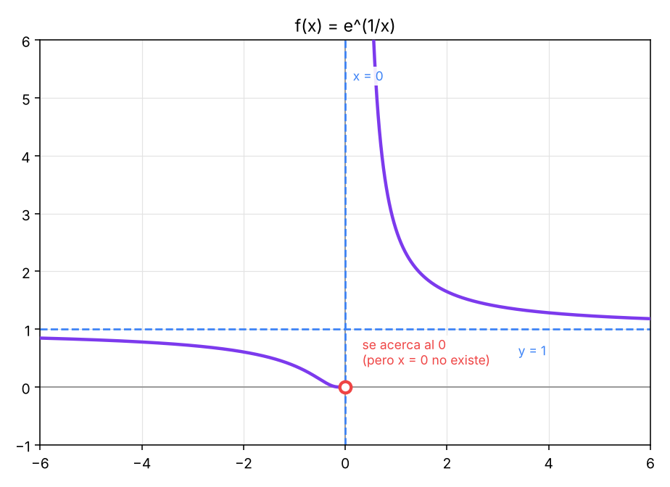
Qué ves en el dibujo: dos trozos de curva, uno a cada lado del eje Y. El de la derecha baja desde arriba del todo (pegado a la raya x = 0) hacia la raya y = 1, sin tocarla. El de la izquierda parte de la raya y = 1 y baja hacia el 0 al acercarse a x = 0, pero sin llegar a tocar el eje X. Los dos trozos quedan siempre por encima del eje X.
Dibujo del método: la línea con los puntos y los números que probamos. Rojo = punto prohibido. Azul = número que pruebo y lo que sale. Verde = cortes. Para las horizontales miro los dos extremos de la línea.
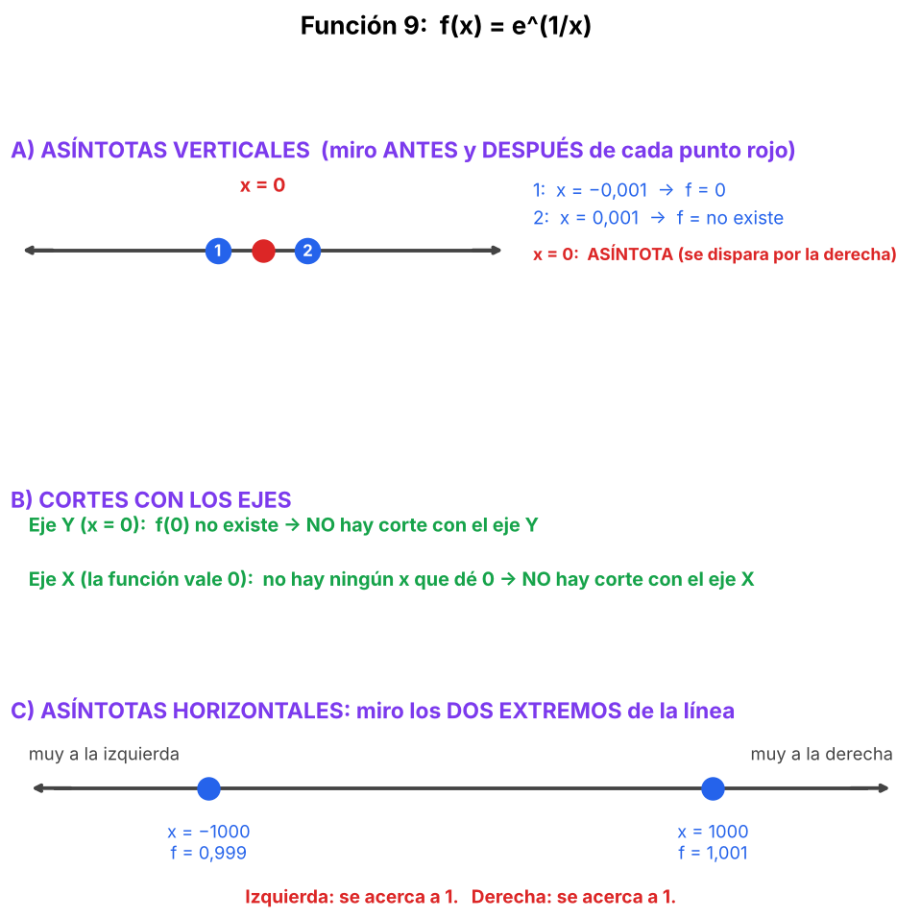
¿ENTRA EN EL EXAMEN? Sí, es la familia: en el examen 2512770 la función principal era −(1/x⁴)·e^(1/x³), que lleva el mismo tipo de exponente 1/x.
1. Dominio
- Mira el exponente: 1/x. La fracción no puede tener x = 0 abajo.
- La e elevada a algo no tiene más prohibiciones.
Dominio: ℝ − {0}.
2. Par o impar
- El dominio es simétrico.
- Cambia x por −x: f(−x) = e^(1/(−x)) = e^(−1/x).
- ¿Es igual a f(x) = e^(1/x)? No.
- ¿Es igual a −f(x) = −e^(1/x)? Tampoco: e elevado a algo siempre es positivo, y −f(x) es negativo.
- Con números: f(1) = e¹ = 2,718. f(−1) = e^(−1) = 0,368. No son iguales ni opuestos.
NI PAR NI IMPAR.
3. Corte con el eje Y
- x = 0 no está en el dominio.
NO hay corte con el eje Y.
4. Corte con el eje X
- e elevado a cualquier cosa es siempre mayor que 0. Nunca vale 0.
NO hay corte con el eje X.
5. Asíntotas verticales
- El único número problemático es x = 0. Mira los dos lados por separado.
- Por la derecha: x = 0,1 → 1/x = 10 → e^10 = 22 026. x = 0,01 → 1/x = 100 → e^100 es gigantesco. Va a +∞.
- Por la izquierda: x = −0,1 → 1/x = −10 → e^(−10) = 0,00005. x = −0,01 → e^(−100) ≈ 0. Va a 0, no se dispara.
- Con que se dispare por UNO solo de los lados, ya hay asíntota vertical.
Asíntota vertical: x = 0.
6. Asíntota horizontal u oblicua
- Mira el exponente cuando x es enorme: 1/x se hace casi 0. x = 100: 1/x = 0,01. x = 1000: 0,001.
- Entonces e^(1/x) se acerca a e⁰ = 1. Con números: x = 100: e^0,01 = 1,01. x = −100: e^(−0,01) = 0,99.
- Pasa igual a los dos lados.
Asíntota horizontal: y = 1. Oblicua: no hay.
7. Rango
- Llama t al exponente: t = 1/x. Cuando x recorre todo el dominio, t recorre todos los números EXCEPTO el 0 (porque 1/x nunca vale 0).
- Entonces f = e^t con t ≠ 0.
- e^t da cualquier número positivo. Pero e^t = 1 solo pasa con t = 0, que está prohibido.
- Con letras: y = e^(1/x). Toma ln en los dos lados: ln y = 1/x. Despeja: x = 1/ln(y). Necesita y > 0 (para poder hacer ln) y ln y ≠ 0 (para no dividir entre 0), o sea y ≠ 1.
Rango: (0, 1) ∪ (1, +∞). Coincide con el dibujo: el trozo izquierdo está entre 0 y 1, el derecho por encima de 1.
Resumen de la función 9:
Apartado | Respuesta | Cómo ha salido
Dominio | ℝ − {0} | 1/x exige x ≠ 0
Par o impar | NI PAR NI IMPAR | f(−x) = e^(−1/x)
Corte eje Y | NO HAY | 0 no está en el dominio
Corte eje X | NO HAY | e^algo nunca vale 0
Asíntotas verticales | x = 0 | Por la derecha va a +∞
Asíntota horizontal | y = 1 | 1/x tiende a 0 y e⁰ = 1
Asíntota oblicua | No hay | Ya hay horizontal
Rango | (0, 1) ∪ (1, +∞) | t = 1/x nunca vale 0
DÓNDE FALLA MUCHA GENTE. Decir que no hay asíntota vertical en x = 0 porque por la izquierda la función se va a 0. Basta con que se dispare por un lado. Otro fallo: dar rango (0, +∞) y olvidar que el 1 no se alcanza. Y el tercero: pensar que es par o impar porque el dominio es simétrico; eso solo es el primer paso, luego hay que calcular f(−x).

Función 10. EXPONENCIAL: f(x) = e^(−1/x²)
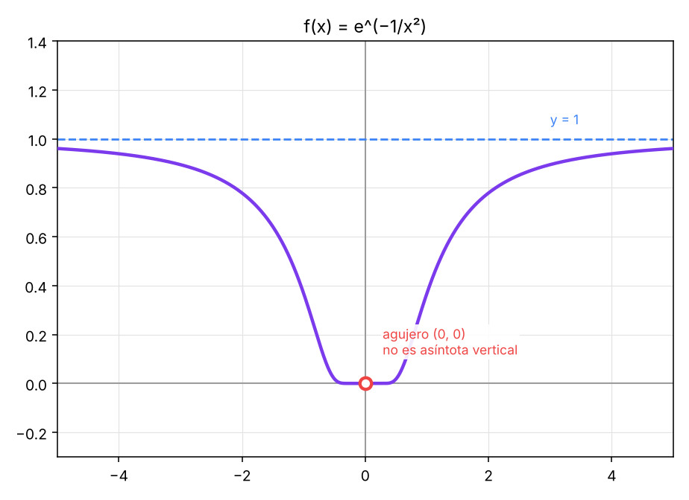
Qué ves en el dibujo: una campana partida en dos, simétrica respecto al eje Y. A cada lado la curva sube desde el eje X, cerca de x = 0, y se aplana acercándose a la raya y = 1 sin tocarla. En x = 0 hay un círculo rojo vacío en (0, 0): la curva llega a ese punto pero el punto no existe. No hay raya vertical, porque la curva no se dispara.
Dibujo del método: la línea con los puntos y los números que probamos. Rojo = punto prohibido. Azul = número que pruebo y lo que sale. Verde = cortes. Para las horizontales miro los dos extremos de la línea.
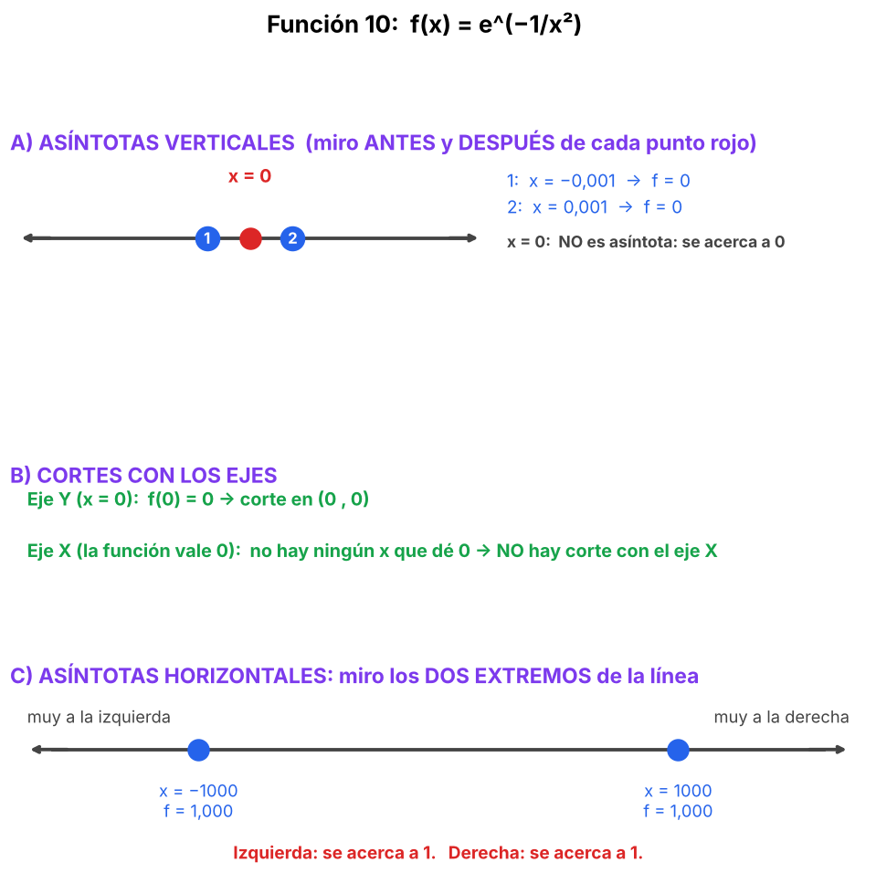
¿ENTRA EN EL EXAMEN? Sí, es la familia: en el examen 2401480 la función principal era x³·e^(−x⁴), otra exponencial con exponente negativo.
1. Dominio
- Mira el exponente: −1/x². Hay una x abajo, no puede ser 0.
Dominio: ℝ − {0}.
2. Par o impar
- El dominio es simétrico.
- Cambia x por −x: f(−x) = e^(−1/(−x)²).
- (−x)² = x². Queda e^(−1/x²). Es igual que f(x).
- Con números: f(2) = e^(−1/4) = 0,779. f(−2) = e^(−1/4) = 0,779.
f(−x) = f(x): la función es PAR.
3. Corte con el eje Y
- x = 0 no está en el dominio.
NO hay corte con el eje Y.
4. Corte con el eje X
- e elevado a algo siempre es positivo. Nunca vale 0.
NO hay corte con el eje X.
5. Asíntotas verticales
- Mira qué pasa cerca de x = 0. x = 0,5: −1/0,25 = −4, e^(−4) = 0,018. x = 0,1: −1/0,01 = −100, e^(−100) ≈ 0. x = 0,01: e^(−10000) ≈ 0.
- La función se acerca a 0, NO se dispara. Esto es lo contrario de una asíntota vertical.
- Es un "agujero": la curva llega a (0, 0) pero ese punto no existe.
Asíntotas verticales: no hay.
6. Asíntota horizontal u oblicua
- Con x enorme: x = 10: −1/100 = −0,01, e^(−0,01) = 0,990. x = 100: e^(−0,0001) = 0,9999.
- El exponente se acerca a 0 y e⁰ = 1.
- Pasa igual por la izquierda (es par).
Asíntota horizontal: y = 1. Oblicua: no hay.
7. Rango
- El exponente t = −1/x²: x² es siempre positivo, así que 1/x² es positivo y t = −1/x² es SIEMPRE negativo.
- Además t puede ser cualquier número negativo: grande en negativo cuando x es pequeño, cerca de 0 cuando x es grande.
- e^t con t negativo da valores entre 0 y 1 (por ejemplo e^(−1) = 0,37; e^(−5) = 0,007).
- Con letras: y = e^(−1/x²). ln y = −1/x². x² = −1/ln y. Para que x² sea positivo, ln y tiene que ser negativo, o sea 0 < y < 1.
Rango: (0, 1). Los dos extremos son abiertos.
Resumen de la función 10:
Apartado | Respuesta | Cómo ha salido
Dominio | ℝ − {0} | x² no puede ser 0 abajo
Par o impar | PAR | Solo aparece x²
Corte eje Y | NO HAY | 0 no está en el dominio
Corte eje X | NO HAY | e^algo nunca vale 0
Asíntotas verticales | No hay | Cerca de 0 la función tiende a 0
Asíntota horizontal | y = 1 | −1/x² tiende a 0 y e⁰ = 1
Asíntota oblicua | No hay | Ya hay horizontal
Rango | (0, 1) | −1/x² es siempre negativo
DÓNDE FALLA MUCHA GENTE. Decir que x = 0 es asíntota vertical solo porque anula el denominador. Hay que mirar qué hace la función: aquí tiende a 0, así que no se dispara. Otro fallo: dar rango (0, +∞) sin darse cuenta de que el exponente es siempre negativo.

Función 11. EXPONENCIAL MEZCLADA: f(x) = e^(1/x) / x
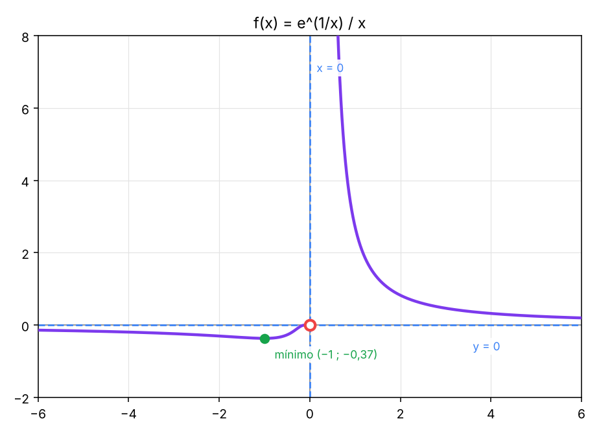
Qué ves en el dibujo: a la derecha del eje Y, una curva que baja desde arriba del todo (pegada a x = 0) hacia el eje X sin tocarlo. A la izquierda, una curva con una "barriga" hacia abajo: sale del eje X, baja hasta un mínimo en el punto (−1 ; −0,37) y vuelve a subir acercándose al origen. La raya y = 0 (el eje X) es la asíntota horizontal.
Dibujo del método: la línea con los puntos y los números que probamos. Rojo = punto prohibido. Azul = número que pruebo y lo que sale. Verde = cortes. Para las horizontales miro los dos extremos de la línea.
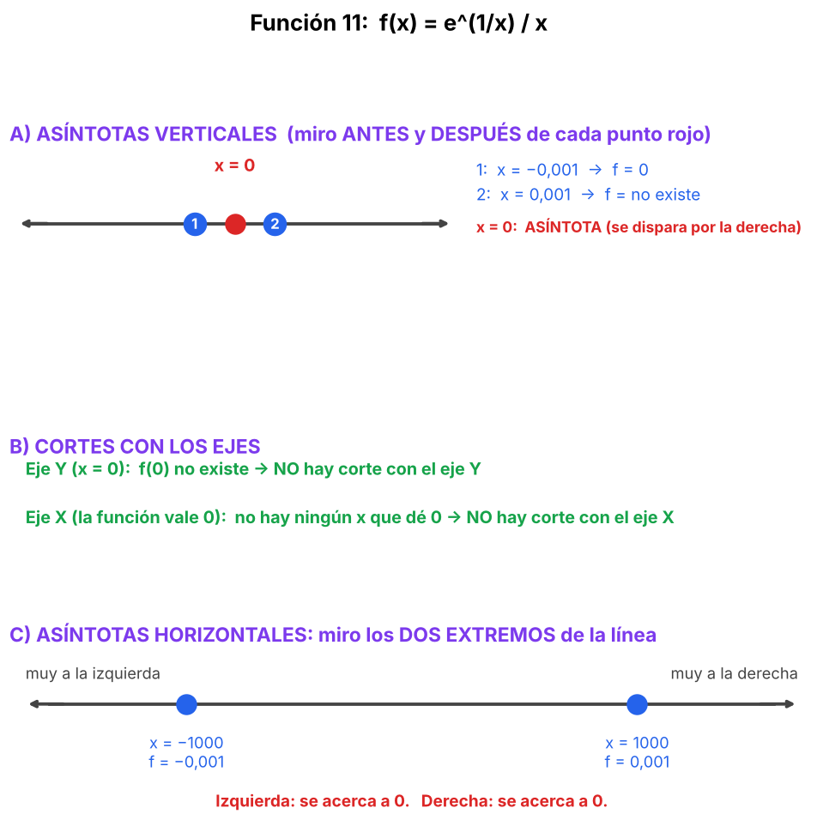
¿ENTRA EN EL EXAMEN? Sí, es la familia: se parece a la del examen 2512770 (una exponencial e^(1/x) multiplicada o dividida por una potencia de x).
1. Dominio
- Mira el denominador x y el exponente 1/x: los dos exigen x ≠ 0.
Dominio: ℝ − {0}.
2. Par o impar
- El dominio es simétrico.
- Cambia x por −x: f(−x) = e^(−1/x) / (−x) = −e^(−1/x) / x.
- ¿Es f(x)? No. ¿Es −f(x) = −e^(1/x)/x? Tampoco, porque e^(−1/x) no es e^(1/x).
- Con números: f(1) = e / 1 = 2,718. f(−1) = e^(−1) / (−1) = −0,368. Si fuera impar saldría −2,718.
NI PAR NI IMPAR.
3. Corte con el eje Y
- x = 0 no está en el dominio.
NO hay corte con el eje Y.
4. Corte con el eje X
- Una fracción vale 0 si el numerador vale 0: e^(1/x) = 0. Esa e^algo nunca vale 0.
NO hay corte con el eje X.
5. Asíntotas verticales
- Mira x = 0 por los dos lados.
- Por la derecha: x = 0,1 → e^10 / 0,1 = 220 260. x = 0,01 → e^100 / 0,01, gigantesco. Va a +∞.
- Por la izquierda: x = −0,1 → e^(−10) / (−0,1) = −0,0005. x = −0,01 → e^(−100) / (−0,01) ≈ 0. Va a 0 (la exponencial se hace pequeña mucho más rápido de lo que el denominador la agranda).
- Con que se dispare por la derecha basta.
Asíntota vertical: x = 0.
6. Asíntota horizontal u oblicua
- Con x enorme, 1/x es casi 0 y e^(1/x) es casi 1.
- Queda f(x) ≈ 1 / x, que se acerca a 0. x = 100: e^0,01 / 100 = 0,0101. x = −100: e^(−0,01) / (−100) = −0,0099.
- Pasa igual por los dos lados.
Asíntota horizontal: y = 0. Oblicua: no hay.
7. Rango
- Para esta hay que usar un truco. Sea t = 1/x. Entonces e^(1/x) / x = e^t · t = t·e^t. Es decir f = t·e^t.
- Caso x positivo (t positivo): t·e^t es positivo. Cuando t crece, t·e^t crece sin parar (t = 1: 2,72; t = 2: 14,8; t = 5: 742). Cuando t se acerca a 0, se acerca a 0. Así que da todos los positivos: (0, +∞).
- Caso x negativo (t negativo): t·e^t es negativo. Cuando t es muy negativo (x cerca de 0 por la izquierda) se acerca a 0. Cuando t se acerca a 0 (x muy negativo) también se acerca a 0. Entre medias baja y vuelve a subir: hay un mínimo.
- Para hallar el mínimo hay que derivar: la derivada de t·e^t es e^t + t·e^t = (1 + t)·e^t. Vale 0 si 1 + t = 0, o sea t = −1.
- En t = −1 el valor es −1·e^(−1) = −0,368. Eso corresponde a x = 1/t = −1.
- Comprobación: t = −2 (x = −0,5): −2·e^(−2) = −0,271. t = −0,5 (x = −2): −0,5·e^(−0,5) = −0,303. Los dos son mayores que −0,368, así que −0,368 es el mínimo.
- Para x negativo, entonces, la función da los valores entre −0,368 (incluido) y 0 (no incluido).
Rango: [−1/e, 0) ∪ (0, +∞), con −1/e ≈ −0,37.
Resumen de la función 11:
Apartado | Respuesta | Cómo ha salido
Dominio | ℝ − {0} | x ≠ 0
Par o impar | NI PAR NI IMPAR | f(1) = 2,718 y f(−1) = −0,368
Corte eje Y | NO HAY | 0 no está en el dominio
Corte eje X | NO HAY | e^algo nunca vale 0
Asíntotas verticales | x = 0 | Por la derecha va a +∞
Asíntota horizontal | y = 0 | Queda aproximadamente 1/x
Asíntota oblicua | No hay | Ya hay horizontal
Rango | [−1/e, 0) ∪ (0, +∞) | Con t = 1/x sale t·e^t; el mínimo está en t = −1
DÓNDE FALLA MUCHA GENTE. Dar rango (−∞, 0) ∪ (0, +∞) porque "hay negativos y positivos", sin ver que los negativos tienen un mínimo y no bajan de −0,37. Otro fallo: decir que no hay asíntota vertical porque por la izquierda tiende a 0. Y en las preguntas de examen, ojo: si piden solo asíntotas, no hace falta calcular el rango.

Función 12. EXPONENCIAL MEZCLADA: f(x) = x · e^(1/x)
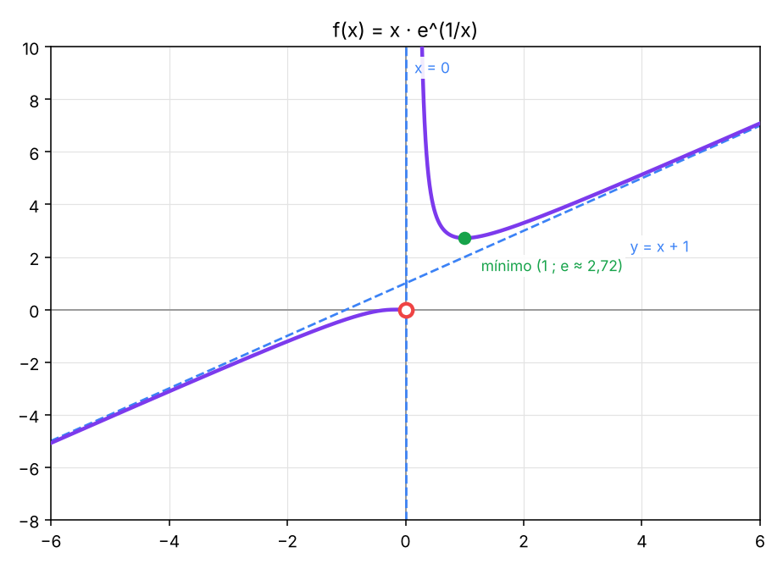
Qué ves en el dibujo: a la derecha del eje Y la curva baja desde arriba del todo (pegada a x = 0) hasta un mínimo en el punto (1 ; e ≈ 2,72) y luego sube siguiendo la recta inclinada y = x + 1. A la izquierda la curva viene desde abajo, pegada a la misma recta inclinada, y se acerca al origen por debajo del eje X. La raya inclinada es la asíntota oblicua.
Dibujo del método: la línea con los puntos y los números que probamos. Rojo = punto prohibido. Azul = número que pruebo y lo que sale. Verde = cortes. Para las horizontales miro los dos extremos de la línea.
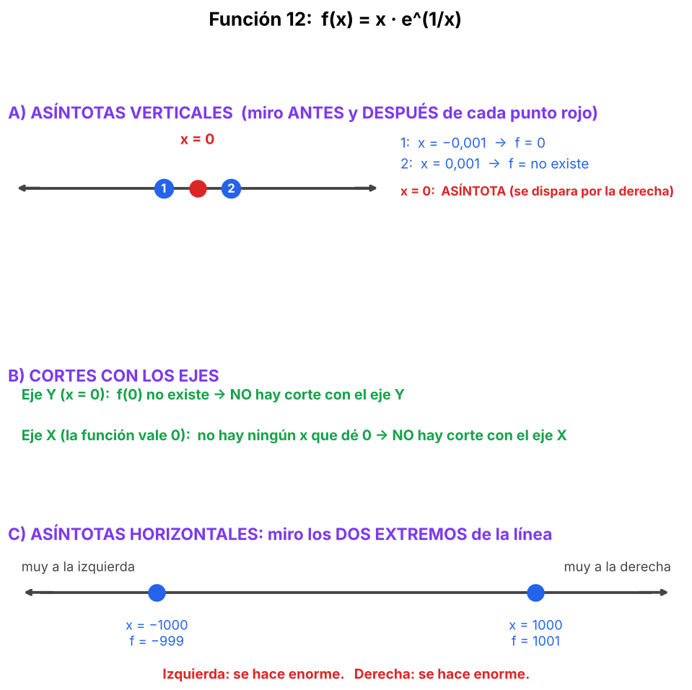
¿ENTRA EN EL EXAMEN? Sí, es la familia: se parece a la del examen 2512770 (e^(1/x) combinada con potencias de x).
1. Dominio
- El exponente 1/x exige x ≠ 0.
Dominio: ℝ − {0}.
2. Par o impar
- El dominio es simétrico.
- Cambia x por −x: f(−x) = (−x) · e^(−1/x) = −x · e^(−1/x).
- No es f(x) ni −f(x) (el exponente quedó con signo cambiado).
- Con números: f(1) = 1 · e = 2,718. f(−1) = −1 · e^(−1) = −0,368. Si fuera impar saldría −2,718.
NI PAR NI IMPAR.
3. Corte con el eje Y
- x = 0 no está en el dominio.
NO hay corte con el eje Y.
4. Corte con el eje X
- Un producto vale 0 si un factor vale 0. x = 0 está prohibido, y e^algo nunca vale 0.
NO hay corte con el eje X.
5. Asíntotas verticales
- Mira x = 0 por los dos lados.
- Por la derecha: x = 0,1 → 0,1 · e^10 = 2 203. x = 0,01 → 0,01 · e^100 = 2,7·10⁴¹. Va a +∞ (la exponencial gana a la x pequeña).
- Por la izquierda: x = −0,1 → −0,1 · e^(−10) = −0,000005. Va a 0.
- Basta con el lado derecho.
Asíntota vertical: x = 0.
6. Asíntota horizontal u oblicua
- Horizontal: con x enorme, x · e^(1/x) ≈ x · 1 = x, que se hace enorme. No tiende a ningún número. No hay horizontal.
- Oblicua: se busca una recta y = m·x + b. Aquí no se puede hacer la división como en las racionales, así que se aproxima la exponencial.
- Para h pequeño, e^h ≈ 1 + h. Con h = 1/x: e^(1/x) ≈ 1 + 1/x.
- Entonces x · e^(1/x) ≈ x · (1 + 1/x) = x + 1.
- Con números: x = 100: 100 · e^0,01 = 100 · 1,01005 = 101,005. Casi x + 1 = 101. x = 1000: 1000 · e^0,001 = 1001,0005, casi 1001.
- A la izquierda: x = −100: −100 · e^(−0,01) = −100 · 0,99005 = −99,005, casi x + 1 = −99.
- Con el método de las fórmulas, el resultado es el mismo: m = límite de f(x)/x = límite de e^(1/x) = 1, y b = límite de (f(x) − x) = límite de x·(e^(1/x) − 1) = 1.
Asíntota oblicua: y = x + 1. Horizontal: no hay.
7. Rango
- Sea t = 1/x. Entonces x = 1/t y f = (1/t) · e^t = e^t / t.
- Caso x positivo (t positivo): e^t / t es positivo. Hay un mínimo; para hallarlo, deriva: la derivada de e^t/t es (e^t·t − e^t) / t² = e^t · (t − 1) / t². Vale 0 si t = 1.
- En t = 1 el valor es e¹ / 1 = e ≈ 2,718 (esto corresponde a x = 1). Comprobación: t = 2 (x = 0,5): e²/2 = 3,69. t = 0,5 (x = 2): e^0,5/0,5 = 3,30. Los dos son mayores que 2,718, así que ese es el mínimo.
- Cuando t crece o se acerca a 0, e^t / t crece sin parar. Para x positivo, la función da [e, +∞).
- Caso x negativo (t negativo): e^t / t es negativo. Cuando t es muy negativo (x cerca de 0), se acerca a 0. Cuando t se acerca a 0 (x muy negativo), baja sin parar a −∞. Siempre baja, sin mínimo.
- Para x negativo, la función da (−∞, 0).
Rango: (−∞, 0) ∪ [e, +∞).
Resumen de la función 12:
Apartado | Respuesta | Cómo ha salido
Dominio | ℝ − {0} | 1/x exige x ≠ 0
Par o impar | NI PAR NI IMPAR | f(1) = 2,718 y f(−1) = −0,368
Corte eje Y | NO HAY | 0 no está en el dominio
Corte eje X | NO HAY | x = 0 prohibido y e^algo ≠ 0
Asíntotas verticales | x = 0 | Por la derecha va a +∞
Asíntota horizontal | No hay | Crece como x
Asíntota oblicua | y = x + 1 | e^(1/x) ≈ 1 + 1/x
Rango | (−∞, 0) ∪ [e, +∞) | Mínimo en x = 1 con valor e
DÓNDE FALLA MUCHA GENTE. Decir que no hay oblicua porque "no se puede dividir". Cuando la función lleva exponencial, se usa e^h ≈ 1 + h o las fórmulas de m y b. Otro fallo: dar rango ℝ − {0}; para x positivo la función no baja de e. Y también: dar como oblicua y = x sin el +1.

PARTE 9. CHULETARIO DE UNA PÁGINA
Esto es lo que tienes que llevarte en la cabeza al examen.

Las tres prohibiciones (dominio)
- Denominador: distinto de cero. Se resuelve igualándolo a cero y quitando esas soluciones.
- Dentro de una raíz cuadrada: mayor o IGUAL que cero. El borde SÍ entra, corchete.
- Dentro de un ln: mayor que cero, SIN igual. El borde NO entra, paréntesis.
- La e no prohíbe nada por sí misma.

Par o impar
- Primero: ¿el dominio es simétrico? Si no, ya está: no es ni par ni impar.
- Método seguro: cambia x por (−x). Igual es par, con signo cambiado es impar, otra cosa es ninguna.
- Exponente par, el menos desaparece. Exponente impar, el menos se queda.
- En fracciones: par/par da par, impar/impar da par, y si se mezclan da impar.
- Si hay SUMAS de trozos de distinto tipo, no es ni par ni impar.

Cortes
- Con el eje Y: calcula f(0), si el 0 está en el dominio. Como mucho hay uno.
- Con el eje X: iguala el NUMERADOR a cero, y comprueba que las soluciones estén en el dominio.
- Una exponencial nunca corta el eje X.
- Un logaritmo corta el eje X donde lo de dentro vale 1.

Asíntotas
- Verticales: donde el denominador vale cero y el numerador no. Puede haber varias.
- Si arriba y abajo se anulan a la vez: agujero, no asíntota. Simplifica.
- Grado arriba menor que abajo: horizontal y = 0.
- Grados iguales: horizontal y = coeficiente de arriba entre coeficiente de abajo.
- Arriba un grado más: oblicua. Divide y quédate con la parte de la recta.
- Arriba dos grados más o más: no hay ninguna.
- Horizontal y oblicua nunca van juntas.
- Dentro de una raíz cuadrada, el grado se parte por la mitad.

Rango
- Son las alturas que alcanza la gráfica.
- Método: escribe y, despeja la x, y mira para qué valores de y existe esa x.
- Si al despejar te queda x al cuadrado, obliga a que lo de la derecha sea mayor o igual que cero.
- En racionales sencillas, el valor que falta suele ser la asíntota horizontal.

Los cinco errores que más caen
- 1. Decir que el dominio de una raíz es la zona de dentro. Comprueba siempre metiendo el 0.
- 2. Confundir las soluciones del denominador con los cortes. El denominador da asíntotas; el numerador da cortes.
- 3. Decir que de x² = 4 sale el 4. Salen el 2 y el −2.
- 4. Buscar oblicua cuando ya hay horizontal.
- 5. Calcular f(0) cuando el 0 no está en el dominio.

PARTE 10. REFUERZO: LAS BASES QUE MÁS CUESTAN
Esta parte recoge, con dibujo, las dos bases sobre las que se apoya todo lo demás: la recta y = m·x + b y la asíntota oblicua con su división. Va todo paso a paso, una cosa por línea. Los casos del agujero, la función par, la asíntota que se toca y la raíz están resueltos enteros, con su dibujo, en la Parte 8.

10.1 La recta y = m·x + b (la base de las asíntotas)
Cualquier recta se escribe así: y = m·x + b. La letra m dice lo inclinada que está. La letra b dice a qué altura corta el eje Y.
- m: por cada paso de 1 hacia la derecha, la recta sube m. Si m = 2, sube 2.
- b: es la altura cuando x = 0. Por eso es donde la recta cruza el eje Y.
- Si m = 0 la recta es plana. Una asíntota horizontal es una recta con m = 0, por eso es "y = un número" y no lleva x.
Recta | m | b | Cómo es
y = 2x | 2 | 0 | Inclinada, pasa por el centro (0,0)
y = 2x + 5 | 2 | 5 | Igual de inclinada, pero empieza en altura 5
y = 3x − 1 | 3 | −1 | Más inclinada, empieza en −1
y = 4 | 0 | 4 | Plana: es una horizontal
Comprobación con números para y = 2x + 5. Con x = 0 sale y = 5. Con x = 1 sale y = 7. Con x = 2 sale y = 9. Cada paso a la derecha, la y sube 2.
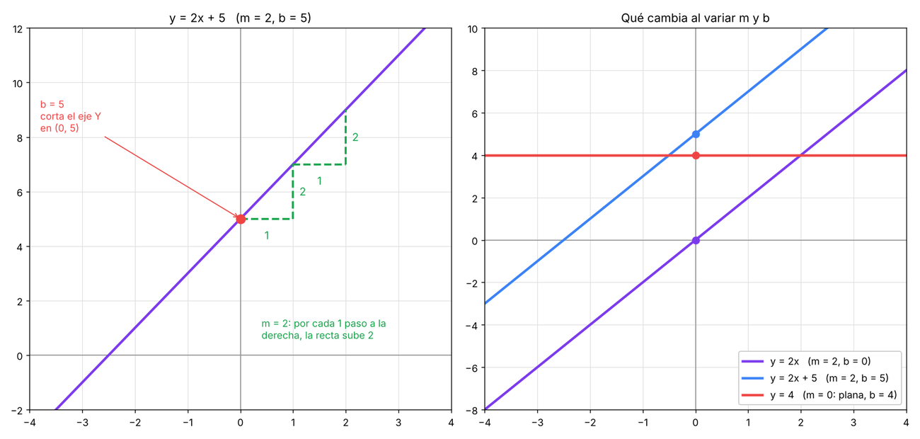
A la izquierda: el punto rojo es b y los escalones verdes son m. A la derecha: mover b sube o baja la recta; m = 0 la deja plana.

10.2 Asíntota oblicua paso a paso (f(x) = 2x³ / (x² − 9))
Se hace como una división de números. Primero un ejemplo que ya sabes: 17 entre 5. El 5 cabe 3 veces. 3 por 5 es 15. A 17 le quitas 15 y sobran 2. Se escribe 17 = 5·3 + 2.
- Mira cuántas veces cabe lo más grande de abajo (x²) en lo más grande de arriba (2x³). 2x³ ÷ x² = 2x.
- Multiplica ese 2x por TODO el divisor. 2x · (x² − 9) = 2x³ − 18x.
- Réstalo a lo de arriba. 2x³ − (2x³ − 18x) = 2x³ − 2x³ + 18x = 18x. El menos de delante del paréntesis cambia el signo de todo lo de dentro.
- Mira si x² cabe todavía en 18x. No cabe, porque 18x no tiene x². Paras. Resultado: 2x con un resto de 18x.
2x³ = (x² − 9)·2x + 18x, igual que 17 = 5·3 + 2.
Divide todo entre (x² − 9) y queda: 2x³/(x²−9) = 2x + 18x/(x²−9). La función es "2x" más un trocito extra. Mira cuánto vale ese trocito cuando x crece.
x | 2x | Trocito 18x/(x²−9) | f(x)
100 | 200 | 0,18 | 200,18
1000 | 2000 | 0,018 | 2000,018
10000 | 20000 | 0,0018 | 20000,0018
Cuanto más grande es x, más diminuto es el trocito. La función se parece cada vez más a 2x. Por eso la asíntota oblicua es y = 2x.
Por qué la respuesta lleva x: la oblicua es una recta inclinada y = m·x + b. Aquí m = 2 y b = 0, así que queda y = 2x. Solo la horizontal es "y = un número", porque su m vale 0.
Atajo de examen: si arriba hay un grado más que abajo, haz solo el paso 1. El resultado de la división (antes del resto) es la recta m·x + b. Si la división te da 3x + 5 con resto, la oblicua es y = 3x + 5.
Ficha completa de f(x) = 2x³ / (x² − 9):
Apartado | Respuesta | Cómo ha salido
Dominio | ℝ − {−3, 3} | x² − 9 = 0 da x = 3 y x = −3
Par o impar | IMPAR | f(−x) = −f(x). Y el dominio es simétrico
Corte eje Y | (0, 0) | f(0) = 0
Corte eje X | (0, 0) | Numerador 2x³ = 0 → x³ = 0 → x = 0. Está permitido
Asíntotas verticales | x = 3 y x = −3 | Arriba, en x = ±3, vale ±54: no es 0, así que no es agujero
Asíntota horizontal | No hay | Hay oblicua, no puede haber las dos
Asíntota oblicua | y = 2x | Grado 3 contra grado 2. División: 2x con resto
Rango | ℝ (todos) | Entre las dos verticales la curva va de +∞ a −∞ sin saltos, así que pasa por todos los números
Por qué x³ = 0 da solo x = 0: un número multiplicado por sí mismo tres veces solo da 0 si ese número es 0. Con 2 sale 8, con −2 sale −8, con 5 sale 125. A diferencia de x² = 4, aquí a la derecha hay un 0 y no hay dos candidatos.
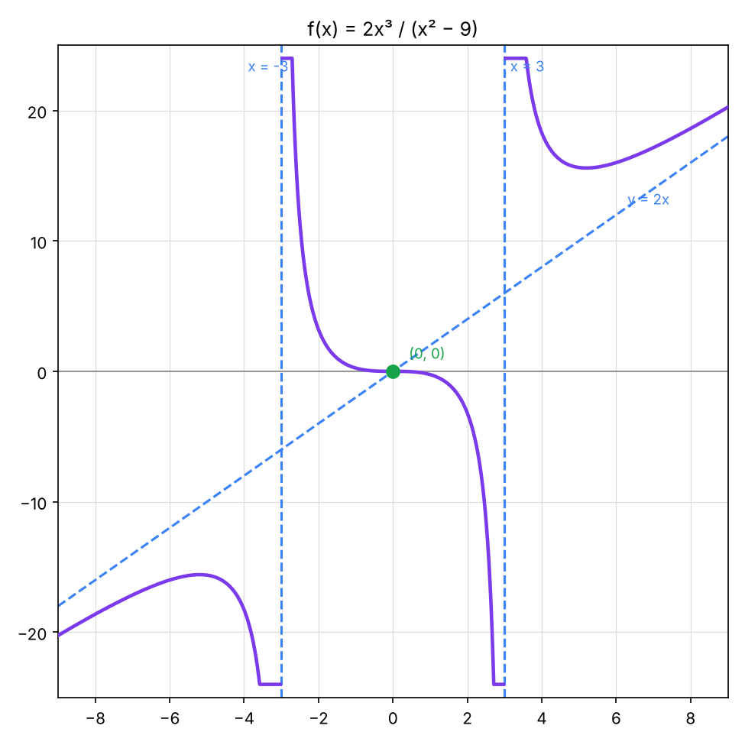
Las dos rayas verticales azules son x = −3 y x = 3. La raya inclinada azul es y = 2x. El punto verde es el (0,0). El trozo de en medio baja de +∞ a −∞.

10.3 Qué te preguntan de verdad en el examen
Mirando los exámenes oficiales de Cálculo registrados (12052, 2200230, 2401480, 2410440, 2500130 y 2512770), el patrón es siempre el mismo: te dan UNA función al principio de un bloque y te hacen varias preguntas seguidas sobre ella. Las funciones han sido: 6x/(x²−1) (dos veces), x³/(x²−1), x³·e^(−x⁴) y −(1/x⁴)·e^(1/x³). Las preguntas que más se repiten son el dominio (9 veces) y el recorrido (4 veces: ¿qué valor NO pertenece al recorrido?).
Todavía no ha caído en esos registros una función con raíz ni con logaritmo como función principal, ni un caso de agujero. Eso no garantiza que no caigan: son los exámenes que tenemos, no todos los que existen.
Practica sobre todo la ficha completa con funciones racionales (dominio, par o impar, cortes, asíntotas y rango) y con exponenciales del tipo e^(1/x).

10.4 Para practicar
Haz estas dos con la ficha de 7 apartados y compara con la solución.
Función | Pista
f(x) = x² / (x² − 4) | Mismo grado arriba y abajo: horizontal. Comprueba si hay agujero.
f(x) = (x³ + x) / (x² − 1) | Un grado más arriba: oblicua. Haz la división.

